课程主要内容
Part1 Linux快速入门
Part2 Linux基础命令

重要参考资料
《嵌入式Linux应用程序开发》标准教程（第２版） 华清远见嵌入式培训中心 人民邮电出版社。

Part1 Linux快速入门
一、嵌入式Linux基础
1、了解linux发展概述；Linux作为嵌入式操作系统的优势；
1）发展概述
简单地说，Linux是指一套免费使用和自由传播的类UNIX操作系统。人们通常所说的Linux是Linus Torvalds所写的Linux操作系统内核。
知识点：1）自由的含义；2）Linux版本号。
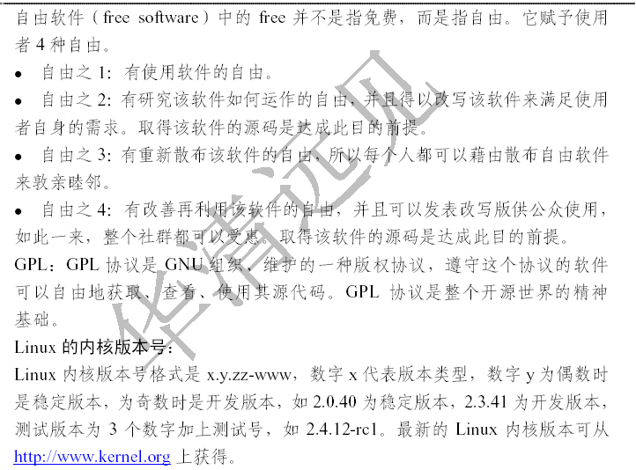
2）Linux作为嵌入式操作系统的优势
- 低成本的开发系统
- 可应用于多种硬件平台
- 可定制的内核
- 性能优异
- 良好的网络支持
2、Linux发行版本
由于Linux属于GNU系统，而这个系统采用GPL协议，并保证了源代码的公开，于是众多组织或公司在Linux内核源代码的基础上进行了一些必要的修改加工，然后再开发一些配套的软件，并把它整合成一个自己的发布版Linux。除去非商业组织Debian开发的Debian GNU/Linux外，美国的Red Hat公司发行了Red Hat Linux，法国的Mandrake公司发行了Mandrake Linux，德国的SUSE公司发行了SUSE Linux，我国众多公司也发行了中文版的Linux，如著名的红旗Linux。Linux目前已经有超过250个发行版本。
Red Hat9-->Fedora；官方主页www.redhat.com
Debian（3个版本：稳定版Stable、测试版Testing和不稳定版Unstable），官方主页www.debian.org →Ubuntu是一个拥有Debian所有的优点，以及自己所加强的优点的近乎完美的Linux操作系统。
3、如何学习?
“实践出真知”，学习Linux的过程也一样。只有通过大量的动手实践才能真正地领会Linux的精髓，才能迅速掌握在Linux上的应用开发。

参考网站:
- Linux/Unix 应用与开发者社区 http://www.chinaunix.net/
- Debian 官方网站 http://www.debian.org
- Linux/Unix社区 http://forum.csdn.net/BList/Linux/UnClosedList
- Linux内核之旅 http://www.kerneltravel.net/
- Linux内核官方网站 http://www.kernel.org/
该网站可以下载到最新的内核版本2.6.37.1（2011年2月17日）
查看Linux内核版本信息，终端中输入命令# uname –a ；
系统内核文件均存放在/usr/src文件夹下。
该网站可以下载到最新的内核版本3.2.7（2012年2月20日）74.5MB
最新的稳定内核版本3.7.9（2013年2月25日）79.7MB
最新的稳定内核版本3.13.5（2014年2月7日）85.34MB
最新的稳定内核版本４.18.5（2018年9月2日）97.1MB
最新的稳定内核版本5.2.11（2019年9月3日）102MB
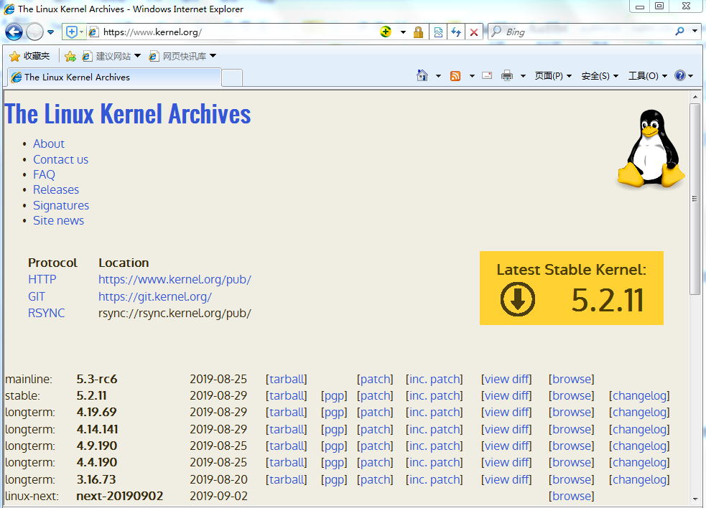

中国Linux论坛 http://www.linuxforum.net/
- 中国Linux大学 http://www.chineselinuxuniversity.net/
- UBUNTU官方网站 http://www.ubuntu.org.cn/
9、http://www.linuxfans.org
10、http://www.linuxeden.com/forum/
11、http://www.newsmth.net
12、华清远见http://www.embedu.org/lecture/index.htm 提供了大量的在线学习视频。
http://www.linuxdriver.cn/platform.html

二、Linux的安装
1、基础概念
1）文件系统、分区和挂载
文件系统是指操作系统中与管理文件有关的软件和数据。Linux的文件系统和Windows中的文件系统有很大的区别，Windows文件系统是以驱动器的盘符为基础的，而且每一个目录与相应的分区对应，例如“E:\workplace”是指此文件在E盘这个分区下。而Linux恰好相反，文件系统是一棵树，且它的所有文件和外部设计（如硬盘、光驱等）都是以文件的形式挂在这个文件树上，例如“/usr/local”。对于Windows而言，就是指所有分区都是在一些目录下。总之，在Windows下，目录结构属于分区；Linux下，分区属于目录结构。
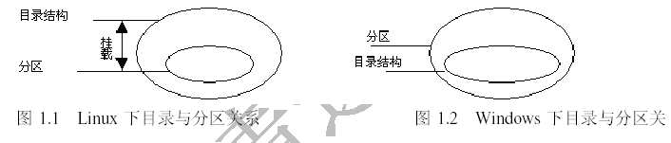
在Linux中把每一个分区和某一个目录对应，以后再对这个目录的操作就是对这个分区的操作，这样就实现了硬件管理手段和软件目录管理手段的统一。这个把分区和目录对应的过程叫做挂载(Mount)，而这个挂载在文件树中的位置就是挂载点。这种对应关系可以由用户随时中断和改变。
2）主分区、扩展分区和逻辑分区
硬盘分区是针对一个硬盘进行操作的，它可以分为：主分区、扩展分区、逻辑分区。其中主分区就是包含操作系统启动所需的文件和数据的硬盘分区，要在硬盘上安装操作系统，则该硬盘必须要有一个主分区，而且其主分区的数量可以是1~3个；扩展分区也就是除主分区外的分区，但它不能直接使用，必须再将它划分为若干个逻辑分区才可使用，其数量可以有0或1个；而逻辑分区在数量上没有什么限制。
一般而言，对于先装了Windows的用户，Windows的C盘是装在主分区上的，可以把Linux安装在另一个主分区或者扩展分区上。为了安装方便安全起见，一般采用把Linux装在多余的逻辑分区上。
*******************************************************************************
小知识：通常，在Windows下的盘符和Linux设备文件的对应关系如下
C盘——/dev/hda1(主分区)
D盘——/dev/hda5(逻辑分区)
E盘——/dev/hda6(逻辑分区)

补充：设备文件
Linux系统下的/dev目录中有大量的设备文件。主要是块设备文件和字符设备文件。
①块设备文件
通常不需要手动增加块设备文件，运行如下命令，系统就会自动配置相应的设备。
[root@pc-Linux~]#service kudzu start
正在检查新硬件
块设备的主要特点是可以随机读写，而最常见的块设备就是磁盘，如/dev/hda1，/dev/hda2及/dev/fd0等。下面列出来的都是块设备文件，可以看到有类似“brw-rw----”的属性符号，其属性第一个字符是“b”。
# ls –l /dev|grep sd
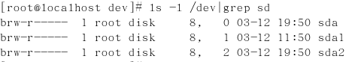
②字符设备文件
同块设备文件一样，一般都可以用“service kudzu start” 命令来自动增加、删除或修改字符设备文件。最常见的字符设备文件是打印机和终端，可以接收字符流。
/dev/null是一个非常有用的字符设备文件，送入这个设备的所有内容都被忽略。如果任何程序的输出结果重定向到/dev/null，则看不到任何输出信息。甚至于可以将某一用户的shell指向/dev/null，以禁止其登录。
下面列出来的都是字符设备文件，可以看到有类似“crw-rw----”的属性符号，其属性第一个字符是“c”。
#ls –l /dev|grep tty5
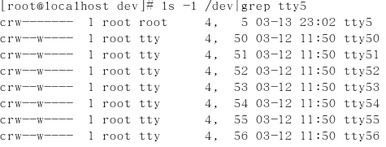

3）SWAP交换分区
在硬件条件有限的情况下，为了运行大型的程序，Linux在硬盘上划出一个区域来当作临时的内存，而Windows操作系统把这个区域叫做虚拟内存，Linux把它叫做交换swap。在安装Linux建立交换分区时，一般将其设为内存大小的2倍，当然也可以设为更大。
4）分区格式
Windows中使用FAT32、NTFS两种格式，但是Windows不支持Linux上常见的分区格式。Linux是一个开放的操作系统，它最初使用EXT2格式，后来使用EXT3格式，但它同时支持非常多的分区格式，包括很多大型机上UNIX使用的XFS格式，也包括微软的NTFS格式。
5）GRUB
GRUB是一种引导装入器(类似在嵌入式中非常重要的bootloader)，它负责装入内核并引导Linux系统，位于硬盘的起始部分。由于GRUB多方面的优越性，如今的Linux一般都默认采用GRUB来引导Linux操作系统。
6）root权限
Linux也是一个多用户的系统，不同的用户和用户组会有不同的权限，其中把具有超级权限的用户称为root用户。root的默认主目录在“/root”下，而其他普通用户的目录则在“/home”下。
2、安装需求
如果用户需要获得最新的，或需要一个不易于购买到版本，可以从http://www.linuxiso.org 下载一个需要的Linux版本.( http://linuxquestions.org/)已经停止更新。
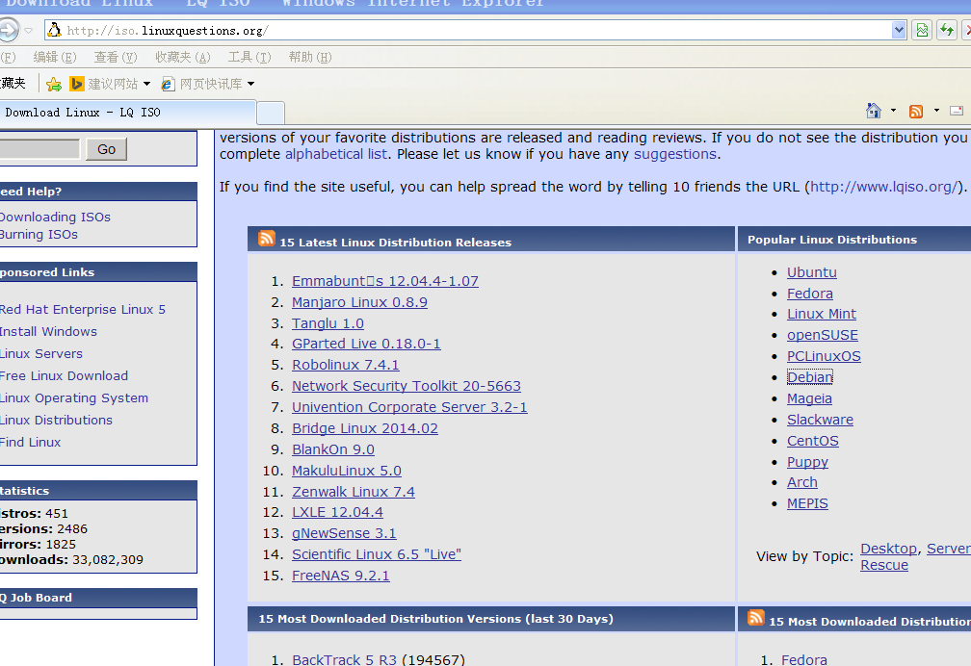

最新发行版下载地址http://linuxdown.net/

安装方法可参考《PPT-宋广华》文件夹中 第1章 Linux概况及安装.ppt。

三、Linux文件及文件系统
1、文件类型
Linux中主要的文件类型分为4种：普通文件、目录文件（文件夹）、链接文件（类似于Windows中的快捷方式）和设备文件(一般在/dev目录下，包括两种，一种是块设备，是以块为单位的设备，最简单的如硬盘（/dev/hda1）等；另一种是字符设备，主要是指串行端口的接口设备)。

2、文件属性
“- r w x r w x r w x”——文件属性格式
由四部分构成：第1部分显示文件的类型；第2部分是文件所有者（u）权限；第3部分是文件所属组的权限（g）；第4部分是其他用户的权限（o）。
第1个字符显示文件类型。
- “-”表示普通文件；
- “d”表示目录文件；
- “l”表示链接文件；
- “c”表示字符设备；
- “b”表示块设备；
- “p”表示命名管道，比如FIFO文件（先进先出）；
- “f”表示堆栈文件，比如LIFO文件（后进先出）；
- “s”表示套接字。
3、文件系统类型介绍
1）ext2和ext3
Ext3是现在Linux下常见的默认的文件系统，它是ext2的升级版本。从ext2转换到ext3主要有以下4个理由：可用性、数据完整性、速度及易于转化。ext3中采用日志式的管理机制，它使文件系统具有很强的快速恢复能力，并且由于从ext2转换到ext3无须进行格式化，因此，更加推进了ext3文件系统的推广。
2）swap文件系统
该文件系统是Linux中作为交换分区使用的。在安装Linux的时候，交换分区是必须建立的，并且它所采用的文件系统类型必须是swap而没有其他选择。
3）vfat文件系统
Linux中把DOS中采用的FAT文件系统（包括FAT12、FAT16和FAT32）都称为vfat文件系统。
4）NFS文件系统
NFS文件系统是皀网络文件系统，这种文件系统也是Linux的独到之处。它可以很方便地在局域网内实现文件共享，并且使多台主机共享同一主机上的文件系统。
5）ISO9660
这是光盘所使用的文件系统，在Linux中对光盘已有了很好的支持，它不仅可以提供对光盘的读写，还可以实现对光盘的刻录。
4、Linux目录结构（结合Linux系统详细介绍，1h左右）
（Linux目录结构参考书：邱世华著 2009年4月 电子工业出版社《系统架构与目录解析-适用于Linux kernel 2.6以上版本》）
Linux使用标准的树型文件目录结构，在安装的时候，安装程序就已经为用户创建了文件系统和完整而固定的目录结构，并指定每个目录的作用和其中的文件类型。Linux 的目录结构如下图所示: （注：以Red Hat Enterprise 4AS为例）

- /bin 存放常用的二进制可执行命令，这里存放常用操作命令的执行文件，如mv、ls、mkdir等。有时，这个目录的内容和/usr/bin里面的内容一样，它们都是放置一般用户使用的执行文件。（常用的可执行命令）
- /dev 存放与设备有关的特殊文件。注意，这里并不是存放外部设备的驱动程序，它实际上是一个访问这些外部设备的端口。由于在Linux中，所有的设备被当作文件进行操作，比如：/dev/cdrom代表光驱，用户可以非常方便地像访问文件、目录一样对其进行访问。
- /etc 存放系统管理和配置文件 （如LILO、GRUB的参数、用户的账号和密码及系统的主要设置）。系统在启动过程中需要读取其参数并进行相应的配置。
- /etc/rc.d 存放Linux启动和关闭时要用到的脚本文件。
- /etc/rc.d/init 该目录存放所有Linux服务默认的启动脚本。
- /home 为用户设置的目录。该目录是Linux系统中默认的用户工作目录。执行adduser命令后系统会在/home目录下为对应用账号建立一个同名的主目录。
- /lib 标准程序设计库（又叫动态链接共享库，在Linux执行或编译内核时，均会用到）。几乎所有的应用程序都会用到这个目录下的共享库，不要轻易对该目录进行操作。
- /sbin 系统管理命令，存放系统管理员常用的系统管理程序。
- /boot 放置 Linux 核心与启动和关闭系统有关的文档。如启动grub就会用到其下的/boot/grub子目录。
- /tmp 公用的临时文件存储目录，用来存放不同程序执行时产生的临时文件。
- /root 系统管理员的主目录
- /mnt 该目录是软驱、光驱、硬盘的挂载点，也可以临时将别的文件系统挂载到此目录下。
- /lost+found 这个目录平时是空的。只有当系统产生异常时，会将一些遗失的片段放在此目录下。
- /proc 虚拟的目录，是系统内存的映射。用于放置系统核心与执行程序所需要一些信息。而这些信息是在内存中由系统产生的，故不占用硬盘空间。
- /var 这是系统在工作时，预先设置的工作目录。（比方说各种服务的日志文件和收发的邮件等）
- /usr 最庞大和最重要的目录之一，要用到的应用程序和文件几乎都在这个目录。类似于windows下的Program Files的目录。
- /usr/bin 系统用户使用的应用程序。
- /usr/sbin 超级用户使用的比较高级的管理程序和系统守护程序。
- /usr/src 内核源代码默认的放置目录。

四、Linux内核体系结构
“参考资料：《Linux内核完全注释》-赵炯博士编，有电子文档资料”
Linux 内核主要由5 个模块构成，它们分别是：进程调度模块、内存管理模块、文件系统模块、进程间通信模块和网络接口模块。
进程调度模块用来负责控制进程对CPU 资源的使用。所采取的调度策略是各进程能够公平合理地访问CPU，同时保证内核能及时地执行硬件操作。
内存管理模块用于确保所有进程能够安全地共享机器主内存区，同时，内存管理模块还支持虚拟内存管理方式，使得Linux 支持进程使用比实际内存空间更多大的内存容量。并可以利用文件系统把暂时不用的内存数据块会被交换到外部存储设备上去，当需要时再交换回来。
文件系统模块用于支持对外部设备的驱动和存储。虚拟文件系统模块通过向所有的外部存储设备提供一个通用的文件接口，隐藏了各种硬件设备的不同细节。从而提供并支持与其它操作系统兼容的多种文件系统格式。
进程间通信模块子系统用于支持多种进程间的信息交换方式。Linux提供了多种进程之间的通信机制，其中信号和管道是最基本的两种。此外，Linux还提供了System V特有的进程间通信机制，包括消息队列、信号量、共享内存等。为了支持网络通信，Linux还引入了套接字(Socket)机制。
网络接口模块提供对多种网络通信标准的访问并支持许多网络硬件。
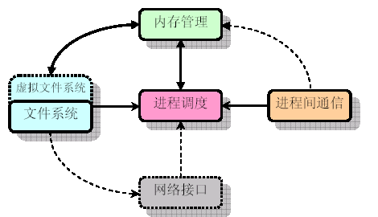
图 Linux内核系统模块结构及相互依赖关系
各个子系统之间的依赖关系如下：
①进程调度与内存管理之间的关系：这两个子系统互相依赖。在多道程序环境下，程序要运行必须为之创建进程，而创建进程的第一件事情，就是将程序和数据装入内存。
②进程间通信与内存管理的关系：进程间通信子系统要依赖内存管理支持共享内存通信机制，这种机制允许两个进程除了拥有自己的私有空间外，还可以存取共同的内存区域。
③虚拟文件系统与网络接口之间的关系：虚拟文件系统利用网络接口支持网络文件系统（NFS），也利用内存管理支持RAMDISK设备。
④内存管理与虚拟文件系统之间的关系：内存管理利用虚拟文件系统支持交换，交换进程（swapd）定期由调度程序调度，这也是内存管理依赖于进程调度的唯一原因。当一个进程存取的内存映射被换出时，内存管理向文件系统发出请求，同时挂起当前正在运行的进程。
除了这些依赖关系外，内核中所有子系统还要依赖于一些共同的资源。这些资源包括所有子系统都用到的过程。例如：分配和释放内存空间的过程，打印警告或错误信息的过程，还有系统的调试例程等。下图为Linux内核结构框图。
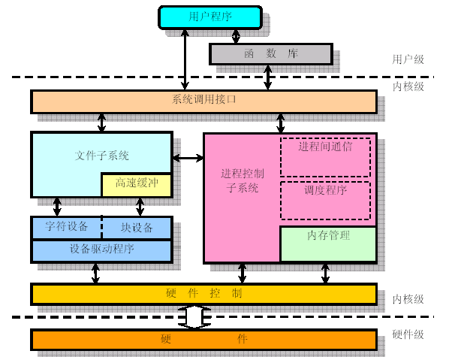
五、Linux启动过程详解
(参考资料：1)《嵌入式Linux应用程序开发》标准教程（第２版） 华清远见嵌入式培训中心，电子稿资料；2）《Linux内核完全注释》-赵炯博士编，介绍更为详细，有电子文档资料
3）（参考吴国伟《Linux内核分析》）图书馆有该书可借)
Linux 的启 动过程包含Linux 工作原理的精髓，而且在嵌入式开发过程中非常需要这方面的知识。
1、概述
用户开机启动 Linux 过程如下：
（1）当用户打开 PC（intel CPU）的电源时，CPU 将自动进入实模式，并从 地址 0xFFFF0000 开始自动执行程序代码，这个地址通常是 ROM-BIOS 中的地址。 这时 BIOS 进行开机自检，并按 BIOS 中设置的启动设备（通常是硬盘）进行启 动，（如果你的启动设备是IDE硬盘，系统就会读取硬盘的第一个扇区，这个扇区通常被称为主引导扇区，又称MBR，512字节（446B主引导记录程序+64字节，对应4个描述分区信息的DPT硬盘分区表+2B分区有效结束标志0xAA55））接着启动设备上安装的引导程序 lilo 或 grub 开始引导 Linux（也就是启动设 备的第一个扇区），这时，Linux 才获得了启动权。
（2）第二阶段，Linux 首先进行内核的引导，主要完成磁盘引导、读取机器系统数据、实模式和保护模式的切换、加载数据段寄存器以及重置中断描述符表等。
（3）第三阶段执行 init 程序（也就是系统初始化工作），init 程序调用了 rc.sysinit
和 rc 等程序，而 rc.sysinit 和 rc 在完成系统初始化和运行服务的任务后，返回 init。
（4）第四阶段，init启动mingetty，打开终端供用户登录系统，用户登录成功后 进入了shell，这样就完成了从开机到登录的整个启动过程。
Linux 启动总体流程如下图所示，其中的 4 个阶段分别由同步棒隔开。第一阶段不涉及 Linux 自身的启动过程，下面分别对第二和第三阶段进行详细讲解。
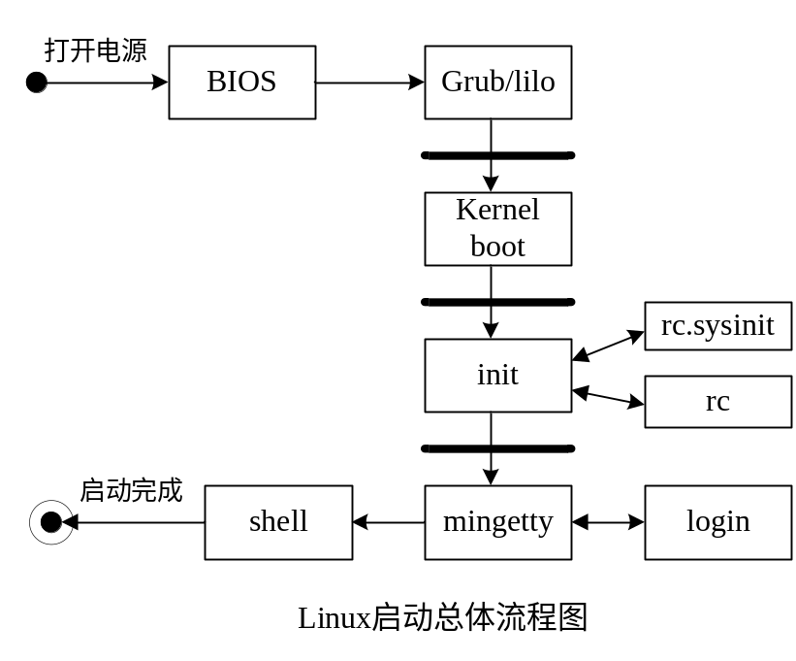
2、内核引导阶段
在 grub 或 lilo 等引导程序成功完成引导 Linux 系统的任务后，Linux 就从它们手中接管了 CPU 的控制权。用户可以从 www.kernel.org 上下载最新版本的源码进行阅 读，其目录为：linux-2.6.*.*/arch/i386/boot。在启动过程中主要用到该目录下的几个文 件：bootsect.S、setup.S 以及 compressed 子目录下的 head.S 等。
Linux的内核通常是压缩过的，包括上述提到的那几个重要的汇编程序，它们都是在压缩内核 vmlinuz 中的。Linux 中提供的内核包含了众多驱动和功能，容量较大， 压缩内核可以节省大量的空间，压缩的内核在启动时可以对自身进行解包。
（1）bootsect 阶段
当 grub 读入 vmlinuz 后，会根据 bootsect（512 字节）把它自身和 setup 程序段读 到以不大于 0x90000 开始的的内存里（注意：在以往的引导协议里是放在 0x90000， 但现在有所变化），然后 grub 会跳过 bootsect 那 512 字节的程序段，直接运行 setup 里的第一跳指令。就是说 bzImage 里 bootsect 的程序没有再被执行了，而 bootsect.S 在完成了指令搬移以后就退出了。之后执行权就转到了 setup.S 的程序中。
（2）setup 阶段。
setup.S 的主要功能是利用 ROM BIOS 中断读取机器系统数据，并将系统参数（包 括内存、磁盘等）保存到以 0x90000～0x901FF 开始的内存中。
此外，setup.S 还将 video.S 中的代码包含进来，检测和设置显示器和显示模式。 最后，它还会设置 CPU 的控制寄存器 CR0（也称机器状态字），从而进入 32 位 保护模式运行，并跳转到绝对地址为 0x100000（虚拟地址 0xC0000000+0x100000）的 位置。
当 CPU 跳到 0x100000 时，将执行“arch/i386/kernel/head.S”中的 startup_32。
（3）head.S 阶段。
当运行到 head.S 时，系统已经运行在保护模式，而 head.S 完成的一个重要任务 就是将内核解压。内核是通过压缩的方式放在内存中的，head.S 通过调用 misc.c 中定 义的 decompress_kernel()函数，将内核 vmlinuz 解压到 0x100000。
接下来 head.S 程序完成寄存器、分页表的初始化工作，但要注意的是，这个 head.S 程序 与 完 成 解 压缩 工作 的 head.S 程序是 不同 的， 它 在 源 代 码 中 的 位置 是 arch/i386/kernel/head.S。
在完成了初始化之后，head.S 就跳转到 start_kernel()函数中去了。
（4）main.c 阶段。
start_kernel()是“init/main.c”中定义的函数，start_kernel()调用了一系列初始化函 数，进行内核的初始化工作。要注意的是，在初始化之前系统中断仍然是被屏蔽的， 另外内核也处于被锁定状态，以保证只有一个 CPU 用于 Linux 系统的启动。
在 start_kernel()的最后，调用了 init()函数，也就是下面要讲述的 init 阶段。
3、init阶段
在加载了内核之后，由内核执行引导的第一个进程是 init 进程，该进程号始终是 “1”。（终端下使用命令#ps aux，可以查看到init进程号为1 ）init 进程根据其配置文件“/etc/inittab”主要完成系统的一系列初始化的任务。 由于该配置文件是 init 进程执行的惟一依据，因此先对它的格式进行统一讲解。
inittab 文件中除了注释行外，每一行都有如下格式：
id:runlevels:action:process
（1）id。
id 是配置记录标识符，由 1～4 个字符组成，对于 getty 或 mingetty 等其他 login
程序项，要求 id 与 tty 的编号相同，否则 getty 程序将不能正常工作。
（2）runlevels。
runlevels 是运行级别记录符，一般使用 0～6 以及 S 和 s。其中，0、1、6 运行级 别为系统保留：0 作为 shutdown 动作，1 作为重启至单用户模式，6 为重启；S 和 s 意义相同，表示单用户模式，且无需 inittab 文件，因此也不在 inittab 中出现。
runlevel 可以是并列的多个值，对大多数 action 来说，仅当 runlevel 与当前运行级别匹配成功才会执行。
（3）action。
action 字段用于描述系统执行的特定操作，它的常见设置有：initdefault、sysinit、
boot、bootwait、respawn 等。
initdefault 用于标识系统缺省的启动级别。当 init 由内核激活以后，它将读取 inittab 中的 initdefault 项，取得其中的 runlevel，并作为当前的运行级别。如果没有 inittab 文 件，或者其中没有 initdefault 项，init 将在控制台上请求输入 runlevel。
sysinit、boot、bootwait 等 action 将在系统启动时无条件运行，忽略其中的 runlevel。
respawn 字段表示该类进程在结束后会重新启动运行。
（4）process。
process 字段设置启动进程所执行的命令。
以下结合笔者系统中的 inittab 配置文件详细讲解该配置文件完成的功能。

1．确定用户登录模式
在“/etc/inittab”中列出了如下所示的登录模式，主要有单人维护模式、多用户无 网络模式、文字界面多用户模式、X-Windows 多用户模式等。其中的单人维护模式（run level 为 1）类似于 Windows 中的“安全模式”，在这种情况下，系统不加载复杂的模 式从而使系统能够正常启动。在这些模式中最为常见的是 3 或 5，其中本系统中默认 的为 5，也就是 X-Windows 多用户模式。以下是在“/etc/inittab”文件中设置系统启 动模式的部分。
# Default runlevel. The runlevels used by RHS are:
# 0 - halt (Do NOT set initdefault to this)停机
# 1 - Single user mode ；单用户模式
# 2 - Multiuser, without NFS (The same as 3, if you do not have net working) ;多用户，没有NFS
# 3 - Full multiuser mode （文本界面启动模式）
# 4 – unused ；没有用到

# 5 - X11 ;（图形界面启动模式）
# 6 - reboot (Do NOT set initdefault to this) ;重新启动

#

id:5:initdefault:
上面这行是代码行，这一行指定了默认的运行级别为5级。
开机画面参数的修改，GRUB启动时会在/boot/grub/中寻找名为grub.conf (或者menu.lst，该文件链接到grub.conf)的配置文件，如果找不到此文件，则不进入菜单模式而直接进入 命令行模式。
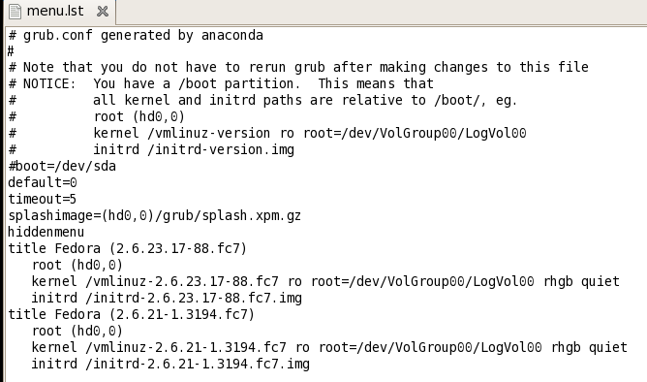
下面对/boot/grub/grub.conf文件进行分析，其中以“#”开头的是注释行。
（1）default=0 默认启动的操作系统是由default一项来控制的，default后面的数字表示第几个项目是默认的，如果是0表示第一个项目，如果是1表示第二个项目，以此类推。
（2）timeout=5
timeout表示系统启动默认等待时间，上面设置的是5，表示超过5秒用户还没有作出选择的话，将自动选择default参数设置的项目。
（3）splashimage=(hd0,0)/grub/splash.xpm.gz
splashimage表示第一个硬盘的一个分区，/grub/splash.xpm.gz是开机启动界面的背景。
（4）hiddenmenu
hiddenmenu会跳过GRUB菜单的正常显示。
（5）title Fedora(2.6.23.17-88.fc7)
title后面是引导菜单项的文本内容。为了引导fedora系统启动，还需要以下设置。
①root(hd0,0)引导系统所需要的内核及内存盘映像等文件的位置，就是Linux的/boot分区，这里root(hd0,0)表示硬盘上的第一个分区。在GRUB中不区分IDE和SCSI硬盘，都是以(hdx，y)来表示的，x和y分别表示硬盘和分区，都是从0开始编号。（hd0,0）表示的一个硬盘的第一个分区。
②kernel/vmlinuz-2.6. 23.17-88.fc7 ro root=LABEL=/rhgb quiet
Linux内核文件及参数，这里的//vmlinuz-2.6. 23.17-88.fc7中的“/”是由root行定义的位置，不是Linux系统的根目录。
③initrd /initrd-2.6.23.17-88.fc7.img 定义内存盘的映像文件。

2．执行/etc/rc.d/rc.sysinit
在确定了登录模式之后，就要开始将 Linux 的主机信息读入系统，其过程是通过 运行“/etc/rc.d/rc.sysinit”脚本而完成的。查看此文件可以看出，在这里确定了默认路 径、主机名称、“/etc/sysconfig/network”中所记录的网络信息等。以下是在“/etc/inittab” 文件中运行该脚本的部分。
# System initialization.
si::sysinit:/etc/rc.d/rc.sysinit
3．加载内核的外挂模块，执行各运行级别的脚本以及进入用户登录界面
在此，主要是读取模块加载配置文件（/etc/modules.conf），以确认需要加载哪些 模块。接下来会根据不同的运行级（run level），通过带参数（运行级）运行“/etc/rc.d/rc” 脚本，加载不同的模块，启动系统服务。init 进程会等待（wait）“/etc/rc.d/rc”脚本的 返回。系统还需要配置一些异常关机的处理部分，最后通过“/sbin/mingetty”打开几 个虚拟终端（tty1~tty6），用于用户登录。如果运行级为 5（图形界面启动），则运行 xdm 程序，给用户提供 xdm 图形界面的登录方式。如果在本地打开一个虚拟终端，当这个终端超时没有用户登录或者太久没有用户击键时，该终端会退出执行，脚本中的 “respawn”即告诉 init 进程重新打开该终端，否则在经过一段时间之后，我们会发现这个终端消失了，无法利用 ALT+Fn 切换。
以下是“/etc/inittab”文件中的相应部分。
l0:0:wait:/etc/rc.d/rc 0
l1:1:wait:/etc/rc.d/rc 1
l2:2:wait:/etc/rc.d/rc 2
l3:3:wait:/etc/rc.d/rc 3
l4:4:wait:/etc/rc.d/rc 4
l5:5:wait:/etc/rc.d/rc 5
l6:6:wait:/etc/rc.d/rc 6
# Trap CTRL-ALT-DELETE
ca::ctrlaltdel:/sbin/shutdown -t3 -r now
# When our UPS tells us power has failed, assume we have a few minutes
# of power left. Schedule a shutdown for 2 minutes from now.
# This does, of course, assume you have powerd installed and your
# UPS connected and working correctly.
pf::powerfail:/sbin/shutdown -f -h +2 "Power Failure; System Shutting
Down"
# If power was restored before the shutdown kicked in, cancel it.
pr:12345:powerokwait:/sbin/shutdown -c "Power Restored; Shutdown
Cancelled"
# Run gettys in standard runlevels
1:2345:respawn:/sbin/mingetty tty1
2:2345:respawn:/sbin/mingetty tty2
3:2345:respawn:/sbin/mingetty tty3
4:2345:respawn:/sbin/mingetty tty4
5:2345:respawn:/sbin/mingetty tty5
6:2345:respawn:/sbin/mingetty tty6
# Run xdm in runlevel 5
六、Linux 系统服务
init 进程的作用是启动 Linux 系统服务（也就是运行在后台的守护进程）。Linux 的系统服务包括两种，第一种是独立运行的系统服务，它们常驻内存中，自开机后 一直运行着（如 httpd），具有很快的响应速度；第二种是由 xinet 设定的服务。xinet 能够同时监听多个指定的端口，在接受用户请求时，它能够根据用户请求的端口不 同，启动不同的网络服务进程来处理这些用户请求。因此，可以把 xinetd 看作一 个启动服务的管理服务器，它决定把一个客户请求交给哪个程序处理，然后启动相 应的守护进程。下面分别介绍这两种系统服务。
1、独立运行的服务
独立运行的系统服务的启动脚本都放在目录“/etc/rc.d/init.d/”中。如笔者系统中
的系统服务的启动脚本有：
[root@localhost init.d]# ls /etc/rc.d/init.d
为了指定特定运行级别服务的开启或关闭，系统的各个不同运行级别都有不同 的脚本文件，其目录为“/etc/rc.d/rcN.d”，其中的 N 分别对应不用的运行级别。读者 可以进入各个不同的运行级别目录，查看相应服务是在开启还是关闭状态，如进入 “/rc3.d”目录中的文件如下所示：
[root@localhost rc3.d]# ls /etc/rc.d/rc3.d
K02NetworkManager K35winbind K89netplugd S10networ S28autofs
S95anacron
K05saslauthd K36lisa K90bluetooth S12syslog S40smartd S95atd
K10dc_server K45named K94diskdump S13irqbalance S44acpid S97messagebus
K10psacct K50netdump K99microcode_ctl S13portmap S55cups S97rhnsd
…
可以看到，每个对应的服务都以“K”或“S”开头，其中的 K 代表关闭（kill）， 其中的 S 代表启动（start），用户可以使用命令“+start|stop|status|restart”来对相应 的服务进行操作。
在执行完相应的 rcN.d 目录下的脚本文件后，init 最后会执行 rc.local 来启动本地 服务，因此，用户若想把某些非系统服务设置为自启动，可以编辑 rc.local 脚本文件， 加上相应的执行语句即可。
另外，读者还可以使用命令“service+系统服务+操作”来方便地实现相应服务的
操作，如下所示：
[root@localhost xinetd.d]# service xinetd restart
停止 xinetd： | [ | 确定 | ]
开启 xinetd： | [ | 确定 | ]
2、xinetd 设定的服务
xinetd 管理系统中不经常使用的服务，这些服务程序只有在有请求时才由 xinetd 服务负责启动，一旦运行完毕服务自动结束。xinetd 的配置文件为“/etc/xinetd.conf”， 它对 xinet 的默认参数进行了配置：
#
# Simple configuration file for xinetd
#
# Some defaults, and include /etc/xinetd.d/
defaults
{
Instances | = | 60
log_type | = | SYSLOG authpriv
log_on_success |  | = HOST PID
log_on_failure |  | = HOST
cps = 25 30
}
includedir /etc/xinetd.d
从该配置文件的最后一行可以看出，xinetd 启动“/etc/xinetd.d”为其配置文件目 录。在对应的配置文件目录中可以看到每一个服务的基本配置，如 tftp 服务的配置脚 本文件如下：
service tftp
{
socket_type = dgram （数据报格式）
protocol = udp （使用 UDP 传输）
wait = yes
user = root
server = /usr/sbin/in.tftpd
server_args = -s /tftpboot
disable = yes （不启动）
per_source = 11
cps = 100 2
flags = IPv4
}
系统服务的其他相关命令
除了在本节中提到的 service 命令之外，与系统服务相关的命令还有 chkconfig，
它也是一个很好的工具，能够为不同的系统级别设置不同的服务。
（1）chkconfig --list（注意在 list 前有两个小连线）：查看系统服务设定。
示例：
[root@localhost xinetd.d]# chkconfig --list
Sendmail | 0:关闭 | 1:关闭 | 2:打开 | 3:打开 | 4:打开 | 5:打开 | 6:关闭
Snmptrapd | 0:关闭 | 1:关闭 | 2:关闭 | 3:关闭 | 4:关闭 | 5:关闭 | 6:关闭
Gpm | 0:关闭 | 1:关闭 | 2:打开 | 3:打开 | 4:打开 | 5:打开 | 6:关闭
Syslog | 0:关闭 | 1:关闭 | 2:打开 | 3:打开 | 4:打开 | 5:打开 | 6:关闭
…
（2）chkconfig --level N [服务名称] 指定状态：将指定级别的某个系统服务配置为
指定状态 （打开/关闭）。
[root@localhost xinetd.d]# chkconfig --list|grep ntpd
ntpd 0:关闭 1:关闭 2 关闭 3:关闭 4:关闭 5:关闭 6:关闭
[root@localhost ~]# chkconfig --level 3 ntpd on
[root@localhost ~]# chkconfig --list|grep ntpd
ntpd 0:关闭 1:关闭 2:关闭 3:打开 4:关闭 5:关闭 6:关闭

Part2 Linux基础命令
2.1 Linux常用命令
当用户在命令行下工作时，不是直接同操作系统内核交互信息的，而是由命令解释器接收命令，分析后再传给相关的程序。Shell是一种Linux中的命令行解释程序，就如同command.com是DOS下的命令解释程序一样，为用户提供使用操作系统的接口。用户在提示符下输入的命令都由shell先解释然后传给Linux内核。
重要参考书：陈博，“Linux实用教程”，人民邮电出版社，2008年10。该书以Fedora8为基础，详细介绍了Linux操作系统的使用方法。
学习基础命令的几个注意事项
- Linux 命令及其参数是严格区分大小写；Linux文件名严格区分大小写；
- 按前几个字符+<Tab>键可进行“命令行自动补全”操作；

一、用户系统相关
1、用户切换 su
2、用户管理(useradd和passwd)
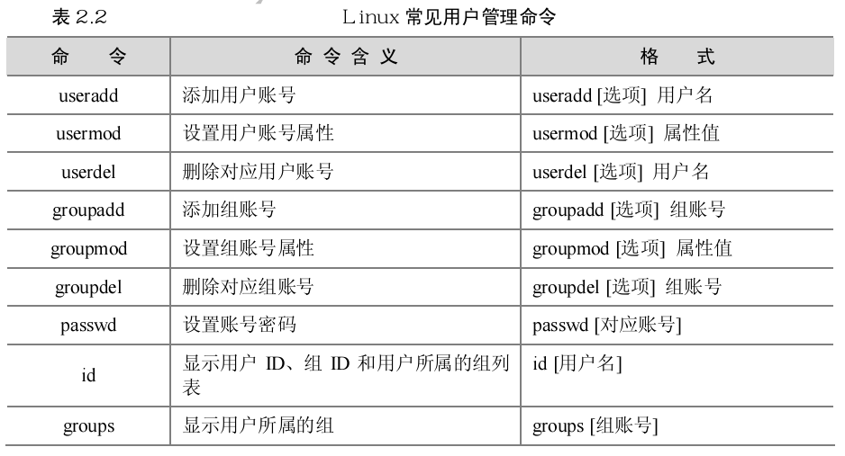
用户添加成功，其默认的工作目录为/home/username
注意：useradd必须用root的权限，useradd指令所建立的账号信息保存在/etc/passwd文本文件中，passwd文件中每一行包含一个账号信息。
添加用户useradd或adduser均可以；删除用户userdel或deluser均可以。
补充：用户和组群账户管理(应用举例和配置文件)
参考资料：陈博等《Linux实用教程》，人民邮电出版社，第8章
一、用户账户管理
1．用户账户概述
在Linux系统中，用户账户是登录系统的唯一凭证，其中root用户是系统的最高管理者，该用户的UID是0级，与用户和组账户相关的配置文件有/etc/passwd、/etc/shadow、/etc/group和/etc/gshadow。在Linux系统中可以使用chage命令管理用户口令的时效，防止用户口令由于长时间使用而导致泄漏。
用户在Linux系统中是分角色的，由于角色不同，每个用户的权限和所能完成的操作任务也不同。而在实际的管理工作中，用户的角色是通过UID（用户ID号）来标识的，每个用户的UID都是不同的。
在Linux系统中主要有root用户(Linux系统的内置用户，超级用户，权限最高)、虚拟用户和普通用户这3类用户。
虚拟用户也被称为伪用户或假用户，这类用户不具有登录系统的能力，但却是系统运行不可缺少的用户，比如bin，daemon，adm，ftp及mail等用户账户，这类用户都是Linux系统的内置用户。
2．用户账户配置文件
1)/etc/passwd文件
/etc/passwd是系统识别用户的一个文件，Linux系统中所有的用户都记录在该文件中。 假设用户以账户zhangsan登录系统时，系统首先会检查/etc/passwd文件，看是否有zhangsan这个账户，然后确定用户zhangsan的UID，通过UID来确认用户和身份，如果存在则读取/etc/shadow影子文件中所对应的口令。如果口令核实无误则登录系统，读取用户的配置文件。
/etc/passwd文件内容，任何用户都可以读取该文件内容，在/etc/passwd文件中，每一行表示的是一个用户账户的信息，一行有7个段位，每个段位用“：”分隔，下面是/etc/passwd中的部分内容。
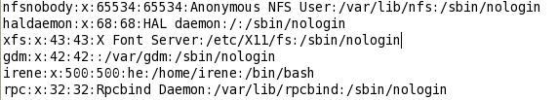
/etc/passwd文件中各字段的含义如下表所示。
字 段 | 含 义
用户名 | 也称为登录名，在系统内用户名应该具有唯一性。在本例中，zhangsan就是用户名
口令 | 存放加密的口令，在本例中看到的是一个x，其实口令已被映射到/etc/shadow文件中了
用户标识号 | 在系统内用一个整数标识用户ID号，每个用户的UID都是唯一的，root用户的UID是0，普通用户的UID默认从500开始，本例中的用户zhangsan的UID是500
组群标识号 | 在系统内用一个整数标识用户所属的组群的ID号，每个组群的GID都是唯一的
用户名全称 | 用户名描述，可以不设置。在本例中，zhangsan用户的用户名全称是“张三”
主目录 | 用户登录系统后首先进入的目录，zhangsan用户的主目录是/home/zhangsan
登录Shell | 用户使用的Shell类型，Fedora 8系统默认使用的Shell是bash
UID是用户的ID值，在系统中每个用户的UID值是唯一的。Linux系统用户的UID是一个正整数，初值从0开始，Fedora 8系统中最大的默认值是60000，普通用户的最小UID为500（Linux系统把低于500的用户ID保留给系统用户）。UID最大值可在/etc/login.defs文件中查到，使用如下命令可以查到最大的UID值。
# cat /etc/login.defs|grep UID_MAX
在Linux系统中，root的UID是0，拥有系统最高权限。UID的唯一性关系到系统的安全，比如下/etc/passwd文件中把用户zhangsan的UID改为0后，zhangsan这个用户会被确认为root用户，当用这个账户登录到系统后，可以进行所有root用户才能执行的操作。
2)/etc/shadow文件
/etc/shadow文件内容包括用户及被加密的口令及其他/etc/passwd不能包括的信息，比如用户账户的有效期限等。
这个文件只有root用户可以读取和操作，/etc/shadow文件的权限不能随便更改为其他用户可读。
/etc/shadow文件的内容包括9个段位，每个段位之间用“：”分隔，下面是/etc/shadow文件的部分内容。
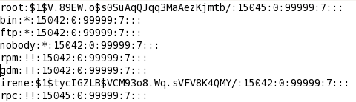
/etc/shadow文件各字段的含义
字 段 | 含 义
用户名 | 这里的用户名和/etc/passwd中的用户名是相同的
加密口令 | 口令已经加密，如果有些用户在这里显示的是“!!”，则表示这个用户还没有设置口令，不能登录到系统
用户最后一次更改口令的日期 | 从1970年1月1日算起到最后一次修改口令的时间间隔（天数）
口令允许更换前的天数 | 如果设置为0，则禁用此功能。该字段是指用户可以更改口令的天数
口令需要更换的天数 | 如果设置为0，则禁用此功能。该字段是指用户必须更改口令的天数
口令更换前警告的天数 | 用户登录系统后，系统登录程序提醒用户口令将要过期
账户被取消激活前的天数 | 表示用户口令过期多少天后，系统会禁用此用户，也就是说系统会不让此用户登录，也不会提示用户过期，是完全禁用的
用户账户过期日期 | 指定用户账户禁用的天数（从1970年的1月1日开始到账户被禁用的天数），如果这个字段的值为空，账户永久可用
保留字段 | 目前为空，以备将来Linux系统发展时用
3．图形界面下用户账户的设置
“系统”→“管理” →“用户和组群”启用“用户管理器”或在图形界面下的终端输入“system-config-users”命令，就会出现“用户管理器”界面。
4．字符界面下用户账户的设置
1）创建用户账户(useradd+passwd)
例：创建用户账户zhangsan并设置口令；创建用户lisi。
#useradd zhangsan
#passwd zhangsan 根据提示输入用户口令。
#cat /etc/shadow|grep zhangsan //查看/etc/shadow文件，可以看到在用户lisi的口令字段上显示的是加密的口令。
#useradd lisi ；未设定口令
#cat /etc/shadow|grep lisi //查看/etc/shadow文件，可以看到在用户lisi的口令字段上显示的是“！！”，表示该用户还没有设置口令，不能登录到Linux系统。
例：创建用户moon，并设置该用户UID为510
#useradd –u 510 moon
例：创建用户newuser，并设置该用户主目录为/home/www
#useradd –d /home/www newuser
例：创建用户bpp，并指定该用户是属于组群root的成员。
#useradd –g root pp
例：创建用户abc，并设置该用户的Shell类型是/bin/ksh.
#useradd –s /bin/ksh abc
其它参数说明：
-e：账号终止日期，日期的指定格式为MM/DD/YY
-f：账号过期后几日后永久停权。
-G：定义此用户为多个组群的成员。每个用户组群用“，”隔开。
-m：用户目录如不存在则自动建立
-M：不建立用户目录
-n：预设值用户的用户组群与用户名称会相同，此选项将取消此预设值。
-r：建立系统账号。
2）修改用户账户（usermod）
命令语法：
usermod [-u uid -o]] [-g 组群名]胜古迹[-G 组群名，…] [-d 主目录 [-m]]
[-s shell] [-c 注释] [-l 新登录名] [-f 失效日] [-e 过期日] [-p 密码] [-L|-U] [用户名]
-L：锁定用户密码，使密码无效；-U：解除密码锁定。
例：修改用户zhangsan的主目录为/home/kkk，并手动创建/home/kkk目录
#usermod –d /home/kkk zhangsan
#mkdir /home/kkk
//必须用mkdir创建/home/kkk目录，这样用户zhangsan才能使用该主目录。
例：修改用户wangwu的主目录为/home/opop，并自动创建/home/opop目录。
#usermod –d /home/opop –m wangwu
例：修改用户wangwu的登录名为zhaoliu
#usermod –l zhaoliu wangwu
例：修改用户zhangsan的用户名全称为张三.
#usermod –c 张三 zhangsan
例：修改用户zhangsan在口令过期后20天就禁用该账号。
#usermod –f 20 zhangsan
例：修改用户sun所属的组群为root，该组群必须事先存在。
#usermod –g root sun
例：锁定用户zhangsan口令，使口令无效
#usermod –L zhangsan
#passwd –S zhangsan //查看用户口令状态，可以看到该用户口令已经锁住(Password locked.)该用户不能在系统上登录，但是在此终端上可以从其他用户切换到该用户。
例：解除用户zhangsan口令锁住。
#usermod –U zhangsan
例：修改用户zhangsan账号的过期是2011年5月1日。
#usermod –e 05/01/2011 zhangsan
例：修改用户zhangsan的shell类型为/bin/ksh
#usermod –s /bin/zhangsan
3)删除用户账户(userdel)
参数：-r：表示在删除用户时，将用户的主目录及本地邮件存储的目录或文件也一起删除。
例：删除用户moon，并且在删除该用户的同时一起删除主目录。
#userdel –r moon
二、组群账户管理
1．Linux组群账户配置文件
具有某种共同特征的用户集合就是用户组群，用户组群配置文件主要有/etc/group和/etc/gshadow，其中/etc/gshadow是/etc/group的加密信息文件。
1）/etc/group文件
/etc/group 文件是用户组群的配置文件，内容包括用户和用户组群，并且能显示出用户是归属哪个用户组群或哪几个用户组群。
/etc/group文件的内容包括用户组群名、用户组群口令、GID及该用户组群所包含的用户，每个用户组群都有一个记录。一行有4个段位，每个段位用“：”分隔。下面是/etc/group文件的部分内容的示例。
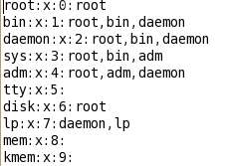
/etc/group文件各字段的含义
字 段 | 含 义
组群名 | 用户组群名称，如组群名root
组群口令 | 存放加密的密码，在上面示例中我们看到的是一个x，其实口令已被映射到/etc/gshadow 文件中
组群标识号 | 在系统内用一个整数标识组群GID，每个组群的GID都是唯一的，默认普通组群的GID从500开始，如root组群GID是0
组群成员 | 属于这个组群的成员，如root组群的成员有root用户

2）/etc/gshadow文件
/etc/gshadow是/etc/group的加密文件，用户组群管理密口令就是存放在这个文件中。该文件中每个用户组群都有一条记录。一行有4个段位，每个段位用“：”分隔。第1部分是组群的名称；第2部分是组群口令，如果有些组群在这里显示的是“！”，表示这个组群没有口令；第3部分是组群管理者；第4部分是组群成员。
2．字符界面下群组账户的设置
1）创建组群账户
groupadd [-g gid [-o]] [-f] [组群名]
参数：-g：后接GID值； -r：创建系统组群。
例：创建名为ou的组群，并设置该组群GID为800。
#groupadd –g 800 ou
例：创建名为chinese的系统组群。
#groupadd –r chinese //查看GID是103，小于500.
2）修改组群账户
Groupmod [-g <组群识别码><-o>][-n <新组群名称>] [组群名称]
参数：-g：设置欲使用的组群GID； -o：重复使用组群GID
-n：设置欲使用的组群名称。
例：修改组群ou的新组群名称为shanghai.
#groupmod –n shanghai ou
3）删除组群账号
例：删除组群shanghai.
# groupdel shanghai
三、账户相关文件或目录
1．/etc/skel目录
/etc/skel目录是存放用户启动文件的目录，这个目录由root用户管理，当管理员创建新用户时，这个目录下的文件会自动复制到新创建的用户的主目录下。/etc/skel目录下的文件都是隐藏文件，也就是类似“.file”格式的，可以通过添加、修改和删除/etc/skel目录下的文件，来为用户提供一个统一、标准和默认的用户环境。
当用useradd命令创建新用户时，/etc/skel目录下的文件会自动复制到新创建用户的主目录下。
2．/etc/login.defs配置文件
/etc/login.defs文件规定了创建新用户时的一些默认设置，比如创建用户时是否需要主目录、UID和GID的范围、用户账户口令的期限等，这个文件可以通过root用户来修改。
3．/etc/default/useradd文件
/etc/default/useradd文件是在使用useradd命令创建用户账户时的规则文件。
四、用户和组群维护命令
1．账户维护命令
1）passwd 可以设置或修改用户的口令。（举例略）。
2）gpasswd 可以设置一个组群密码，或是在组群中添加、删除用户。
参数：-a：将一个用户加入到一个组群中； -d：将一个用户从一个组群中删除掉；
-r：取消一个用户组群的组群密码。
3）chfn 使用chfn可以更改用户全名、办公室地址、电话等信息。（略）
4）chsh 使用chsh可以更改用户账户的Shell类型。
-s：更改用户的Shell类型；-l：列出目前系统中可用的Shell清单。
5）su 使用su命令可切换到其他账户进行登录。
6）pwck 可以校验用户配置文件/etc/passwd和/etc/shadow内容是否合法和完整。
7）newgrp 可以让用户 账户以另一个组群身份登录。
例：将用户ab以组群ou的身份登录系统
#id //查看用户的相关信息，可知原先用户以ab组群登录
#newgrp ou //以组群ou登录
2．账户信息显示
1）finger 显示用户账户信息
2）groups 显示指定用户账户的组群成员身份
3）id 显示用户及该用户所属组群的GID
4）w 详细查询已登录当前计算机的用户
5）who 显示已登录当前计算机用户的简单信息
3．实现账户安全（了解）
在Linux系统中可以使用chage命令管理用户口令的时效，防止用户口令由于长时间使用而导致泄漏，或是被黑客破解口令而受到攻击。
命令语法：
chage [选项][用户名]
chage命令选项含义
含 义 | 选项 | 描 述
两次改变密码之间相距的最小天数 | -m days | 指定用户必须改变口令所间隔的最少天数。如果值为0，口令码就不会过期
两次改变密码之间相距的最大天数 | -M days | 指定口令有效的最多天数。当该选项指定的天数加上“-d”选项指定的天数小于当前的日期，用户在使用该账户前就必须改变口令
最近一次密码修改时间 | -d days | 指定自从1970年1月1日起，口令被改变的天数
密码失效时间 | -I days | 指定口令过期后，账户被锁前不活跃的天数。如果值为0，账户在口令过期后就不会被锁
账户过期时间 | -E date | 指定账户被锁的日期，日期格式为YYYY-MM-DD。若不用日期，也可以使用自1970年1月1日后经过的天数
在密码过期之前警告的天数 | -W days | 指定口令过期前要警告用户的天数
【例】 设置用户shanghai账户过期时间为2011-10-10。
#chage -E 2011-10-10 shanghai
【例】 显示用户shanghai当前口令失效的信息。
#chage –l shanghai
【例】 用交互式的方式设置用户beijing的口令时效
#chage beijing
正在为beijing修改年龄信息
请输入新值，或直接敲回车键以使用默认值。
最小密码年龄[0]：2
最大密码年龄[99999]：10
最近一次密码修改时间（YYYY-MM-DD）[2008-02-04]：2008-02-04
密码过期警告[7]：1
密码失效[-1]：10
账户过期时间(YYYY-MM-DD)[1969-12-31]：2011-10-10

3、系统管理命令（ps和kill）
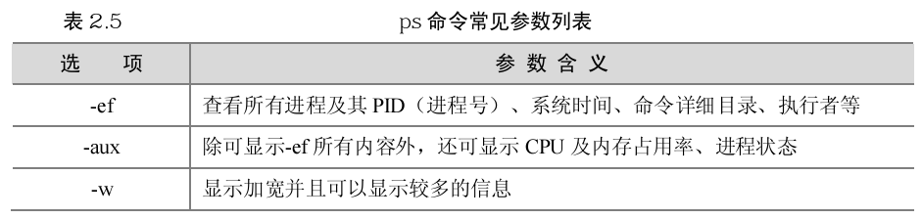
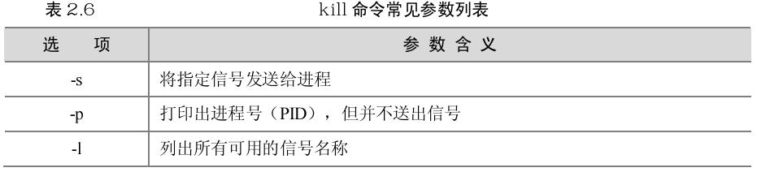

补充：进程管理
Linux系统上所有运行的内容都可以称为进程。Linux系统用分时管理方法使所有的任务共同分享系统资源。
Linux系统有好几种进程，每一种都有其各自的品质和特性，Linux系统有以下3种进程。
（1）交互式进程：一个由shell启动并控制的进程，交互式进程既可在前台运行，也可在后台运行。
（2）批处理进程：与终端无关，安排在指定时刻完成的一系列进程。
（3）守护进程：在引导系统时起动，以执行即时的操作系统任务，如lpd，inetd及named等。
1．查看系统进程信息（ps和top）
1)ps命令
ps命令输出字段的含义

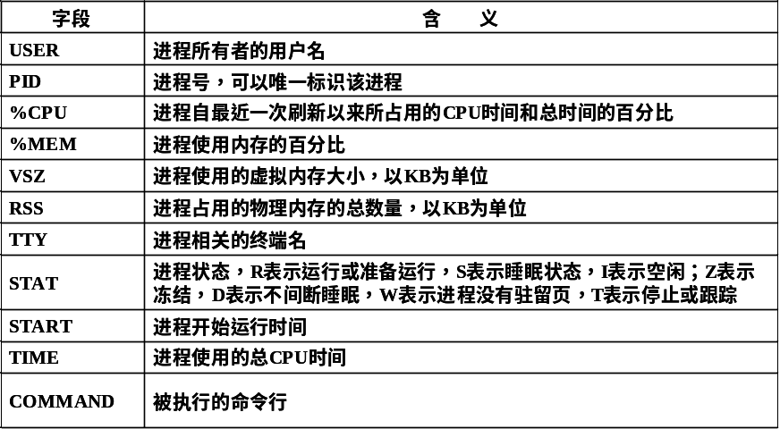
例：显示所有不带控制台终端的进程，并显示用户名和进程的起始时间
# ps aux
例：查看grep less是否在运行。
# ps ax|grep less
例：显示系统进程
# ps
例：显示用户名和进程的起始时间
#ps –u
例：显示用户root的进程
#ps –u root|more
2)top命令
使用top命令可以显示当前正运行的进程以及关于它们的重要信息，包括它们的内存和CPU用量。
命令语法：
top [bciqsS][d <间隔秒数>][n <执行次数>]
说明：执行top指令可显示目前正在系统中执行的程序，并通过它所提供的互动式界面，用热键加以管理。要退出top，按[q]即可。Top命令显示的项目很多，默认值是5s更新一次。显示的各项目及含义（略）
【例】 使用top命令动态显示进程信息。
#top
2．结束进程
例：结束top进程
#ps –u //假设查到top的进程号是6388
#kill -9 6388 //-9参数可以无条件地撤消一个进程，如果强制参数还不起作用，这个进程就是不可被终止的，唯一的解决方法是关机重启。
例：结束子进程
#ps –l //可同时列出父进程号和子进程号，若要结束父进程，需终止其所有子进程。
3．进程的启动方式
1）手工前台启动。当用户输入一个命令时就已经启动了一个进程，而且是一个前台进程。
例：查看前台启动进程
# find /-name fox.jpg
#ps //上述命令运行后，ps可查到其进程号
2)手工后台启动。方法：在命令结尾加上“&”号.输入命令后，出现一个数字，这个数字就是该进程的PID，然后就出现了提示符，用户可以继续其他工作。
例：troff –me notes>note_from&
4．进程的挂起及恢复
作业控制允许将进程挂起并可以在需要时恢复进程的运行，被挂起的作业恢复后将从中止处开始继续运行。只要在键盘上按[Ctrl+Z]键，即可挂起当前的前台作业。使用jobs命令可以显示shell的作业清单，包括具体的作业、作业号以及作业当前所处的状态。
恢复进程执行时，有两种选择：用fg命令将挂起的作业放回到前台执行，用bg命令将挂起的作业放到后台执行。
例：挂起cat>/root/a作业后将作业放到前台执行
#cat >/root/a //输入命令后，按ctrl+z挂起该命令
#jobs //查看shell作业清单信息，可以看到一个挂起的作业
#fg //将挂起的作业放到前台执行
#jobs //看不到挂起的作业
例：用户正在使用vi编辑文件，挂起后将作业放在前台执行。
#vi /root/it //输入命令后，按ctrl+z挂起该命令
#jobs //查看shell作业清单，可以看到一个挂起作业
#ps //查看进程信息，可以看到刚才执行的命令进程号***
#fg vi /root/it //将刚才挂起的命令放到前台执行，继续使用vi编辑器编辑该文件，完毕保存文件。
例：挂起作业后放到后台执行
#command find / -name “test”>find.out //按ctrl+z挂起该命令
#ps //可看到find进程
#bg //将挂起的作业放到后台运行
#jobs //可查看到该任务已完成，可用#cat find.out查看查询结果
例：挂起作业后指定作业号恢复作业
#jobs //查看当前有哪些作业被挂起，假设有4个
#fg 4 //可以将4号作业放到前台执行。
5．任务计划
如果要在固定的时间上触发某个作业，就需要创建任务计划，按时执行该作业，在Linux系统中常用cron和at实现该功能。
1）配置cron实现自动化
cron守护进程可以在无需人工干预的情况下根据时间、日期、月份和星期的组合来调度执行重复任务的守护进程。
#rpm –qa|grep vixie-cron //查看系统是否安装了vixie-cron-4.1-44.EL4软件包
#service crond status //查看crond服务运行状态
cron的主配置文件是/etc/crontab.该文件前4行是用来配置cron任务运行环境的变量。Shell告诉系统要用哪个Shell环境（bash）。PATH定义用来执行命令的路径。cron任务的输出被邮寄给MAILTO变量定义的用户名。如果MAILTO变量被定义为空白字符串（MAILTO=“”），电子邮件就不会被寄出。HOME变量可以用来设置在执行命令或脚本时使用的主目录。
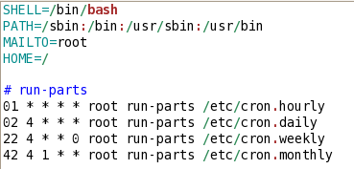
每行代表一个任务，在以上任何值中，星号（*）可以用来代表所有有效的值。格式如下：
minute hour day month dayofweek command
minute:0-59之间的任何整数；hour:0-23；day:1-31；month：1-12；dayofweek：0-7（0或7代表周日）
例：在每天晚上21：30运行/apps/bin目录下的cleanup.sh
30 21 * * * /apps/bin/cleanup.sh
//每月1、10、22日的4：45运行/apps/bin目录下的backup.sh
45 4 1,10,22 * * /apps/bin/backup.sh
//每周六、周日的1:10运行/bin目录下的一个find命令
10 1 * * 6,0 /bin/find –name “core” –exec rm{} \;
//在每天18:00-23:00之间每隔30分钟运行/apps/bin目录下的dbcheck.sh
0,30 18-23 * * * /apps/bin/dbcheck.sh
//每星期六23：00运行/apps/bin目录下的qtrend.sh
0 23 * * 6 /apps/bin/qtrend.sh
在上面的例子中，每个命令都给出了绝对路径。当使用crontab运行shell脚本时，要由用户来给出脚本的绝对路径，设置相应的环境变量。
在/etc/crontab文件中，Linux系统使用run-parts脚本来执行/etc/cron.hourly、/etc/cron.daily、/etc/cron.weekly和/etc/cron.monthly目录中的脚本，这些脚本被相应地每小时、每日、每周或每月执行。这些目录中的文件是shell脚本。
如果某cron任务需要根据调度来执行，而不是每小时、每日、每周或每月地执行，它可以被添加到/etc/cron.d目录中。
2）crontab命令实现自动化
①crontab简介
root以外的用户可以用crontab命令配置cron任务。所有用户定义的crontab都被保存在/var/spool/cron目录中，并使用创建它们的用户身份来执行。
cron守护进程每分钟都检查/etc/crontab文件、/etc/cron.d/目录及/var/spool/cron目录中的改变。如果发现了改变，它们就会被载入内存。当某个crontab文件改变后就不必重新启动守护进程了.
crontab命令的语法是：
crontab [-u用户名] –e –l –r
命令中各参数的含义如下：
-u：用户名，如果使用自己的名字登录，就不用使用“-u”选项。
-e：编辑crontab文件
-l：列出crontab文件中的内容。
-r：删除crontab文件.
②控制对cron的使用
/etc/cron.allow和/etc/cron.deny文件被用来限制对cron的使用。这两个使用控制文件的格式都是每行一个用户。两个文件都不允许空格。如果使用控制文件被修改了，crond守护进程不必被重启。使用控制文件在每次用户添加或删除一项cron任务时都会被读取。
无论使用控制文件中的规定如何，根用户都可以使用cron。
如果cron.allow文件存在，只有其中列出的用户才被允许使用cron，并且cron.deny文件会被忽略。如果cron.allow文件不存在，所有在cron.deny中列出的用户都被禁止使用cron.
③启动和停止服务
#service crond stop
#service crond start
④创建crontab文件
在考虑向cron进程提交一个crontab文件之前，首先要做的一件事情就是设置环境变量EDITOR。cron进程根据它来确定使用哪个编辑器编辑crontab文件。编辑用户宿主目录下的.bash_profile文件，在其中加入如下代码。
EDITOR=vi；export EDITOR
然后保存退出。
接下来创建新的crontab文件，该文件提交给crond进程，它将每隔15分钟运行一次。同时，新创建文件的一个副本已经被放在/var/spool/cron目录中，文件名就是用户名。
#su zhangsan //以普通用户登录系统
$crontab –e //打开vi编辑器，编辑用户zhangsan的crontab条目
8 * * * * root cp /root/a /home/irene/test/b
$su root
#cat /var/spool/cron/zhangsan //可以看到/var/spool/cron/zhangsan的内容就是刚才用“crontab -e”编辑的内容。注意：普通用户没有权限打开该文件。
#crontab –u zhangsan –l //可以列出该命令
#crontab –l>/home/zhangsan/zhangsancron //备份任务文件，误删除时可以用备份文件进行恢复。
#su zhangsan
$crontab –r //删除该用户的默认的crontab文件
#crontab /home/zhangsan/zhangsancron //用备份文件恢复丢失的crontab文件。
6．使用at实现自动化
1）at简介
cron命令被用来调度重复的任务，而at命令被用来在指定时间内调度一次性的任务。
一旦一个作业被提交，at命令将会保留所有当前的环境变量，包括路径，该作业的所有输出都将以电子邮件的形式发给用户。
和crontab一样，root用户可以通过/etc目录下的at.allow和at.deny文件来控制哪些用户可以使用at命令，在使用at命令之前必须安装at的RPM软件包，并且atd服务必须在运行，使用如下命令。
#rpm –qa at //查看at软件包是否安装
#rpm –ivh at-3.1.10-13.fc7.i386.rpm //如未安装则用该命令安装
#service atd status //查看atd服务是否运行
2）配置at作业
要在某一指定时间内调度一项一次性作业，可以输入“at [时间]”命令，必须先指定时间，接着指定日期。
命令语法： at [-f script] [-m –l -r] [time] [date]
-f script:所要提交的脚本或命令；
-l:列出当前所等待运行的作业，与atq命令具有相同的作用；
-r:清除某个作业，还要提供相应的作业标识(ID)；
-m:作业完成后给用户发邮件；
time:at命令的时间格式；HH:MM格式如04：00代表4:00AM，如果时间已过，就会在第二天的4:00AM执行；Midnight代表12:00AM;Noon代表12:00PM;Teatime代表4:00PM;
date:日期格式可以是月份数或日期数，MMDDYY。
例：在5天之后的此时将/root/a文件复制到/home目录下。
#at now +5 days
at>cp /root/a /home
at><EOT> //结束该任务内容，按[Ctrl+D]
3)使用at命令提交命令或脚本
例：使用echo命令向at命令提交作业
# echo hello>root/a|at now
#ls –l /root //可查看到at命令生成的文件a
#cat /root/a
4）列出所提交的作业
例：使用“at -l”列出所有作业。
# at –l
例：使用atq列出所有作业
# atq
5）清除at作业
要清除某个作业，首先要执行“at -l”命令查看相应的作业标识，然后再清除作业。
命令语法：atrm [作业表示号] 或at –r [作业表示号]
例：使用命令atrm删除作业
#at –l
#atrm 1 //删除查找到的标识号为1的作业。

*******************************************************************************
管道是Linux中信息通信的重要方式。它是把一个程序的输出直接连接到另一个程序的输入，而不经过任何中间文件。管道线是指连接两个或更多程序管道的通路。在shell中字符“|”表示管道线。
补充：
# ls /etc |more ；ls /etc显示/etc目录的内容，命令more是分页显示内容。
#rpm –qa|grep a |more ；命令rpm –qa显示已经安装在系统上的RPM包，命令grep a 是过滤软件包，命令more是分页显示这些信息。

4、磁盘相关命令(fdisk)
表2.7 Linux常见系统管理命令
选项 | 参数含义 | 格式
free | 查看当前系统内存的使用情况 | free [选项]
df | 查看文件系统的磁盘空间占用情况 | df[选项]
du | 统计目录（或文件）所占磁盘空间的大小 | du[选项]
fdisk | 查看硬盘分区情况及对硬盘进行分区管理 | fdisk [-l]
1）fdisk应用举例
例：#fdisk –l /dev/sda //显示当前系统中硬盘分区信息。
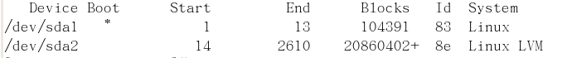
硬盘分区的表示如下：
Device Boot（引导）：表示引导分区，在上面的例子中sda1是引导分区
Start(开始)：表示一个分区从哪个柱面开始。
End（结束）：表示一个分区到哪个柱面结束。
Id和System：确认分区类型。比如7表示的是NTFS分区，在fdisk中通过t命令来指定。
Blocks(容量)：表示分区容量，其单位是KB，一个分区容量的值是由下面的公式而来的：
Blocks=(相应分区End数值-相应分区Start数值)x单位柱面的容量
下面计算sda1的Blocks的大小：
sda1 Blocks=(13-1)*8225.28=98703.36KB=98.7MB
2）查看内存信息
例：查看系统内存的物理内存和交换分区的总量
#free
例：以MB为单位查看系统的物理内存和交换分区的总量
#free –m
例：显示系统的物理内存和交换分区容量的总和。
#free –t
3）查看磁盘空间占用情况
例：显示系统的磁盘空间使用量
#df
例：以MB和GB为单位显示系统的磁盘空间使用量
#df –h
例：显示ext3文件系统类型磁盘空间使用量
#df –t ext3
例：在显示磁盘空间使用量时也显示文件系统类型。
#df –T
例：以MB和GB为单位显示磁盘空间使用量时也显示文件系统类型。
#df -hT
例：显示磁盘空间i节点使用情况
#df –i
4）显示目录或文件的大小
命令语法：du [选项] [文件名或目录名]
选项：-s：对每个文件或目录只给出占用的数据块总数；
-a：递归地显示指定目录中各文件及子孙目录中各文件占用的数据块数；
-b：以字节为单位列出磁盘空间使用情况（系统缺省以K字节为单位）；
-k：以1024字节为单位列出磁盘空间使用情况
-c：最后再加上一个总计（系统缺省设置）
-l：计算所有的文件大小，对硬链接文件，则计算多次
-x：跳过不同文件系统上的目录，不予统计。
例：分屏显示每个目录或文件的大小
#du|more
例：显示文件/root/a的大小。
# du /root/a
例：显示文件或目录所点用的数据块总数。
#du –s
例：以MB为单位显示文件或目录所占用的数据块总数。
#du -sH
补充:fdisk进行硬盘分区
命令语法：fdisk [-b<分区大小>] [-uv] [磁盘设备名]
fdisk [-l] [-b<分区大小>] [-uv] [磁盘设备名]
fdisk [-s<分区编号>]
参数含义：-b：指定每个分区的大小。
-l：列出指定硬盘的分区表信息
-s：将指定的分区大小输出到标准输出上，单位为区块。
-u：搭配“-l”参数列表，用分区数目取代柱面数目，表示每个分区的起始地址。
-v：显示版本信息。
在fdisk的交互式操作方式下有许多子命令。
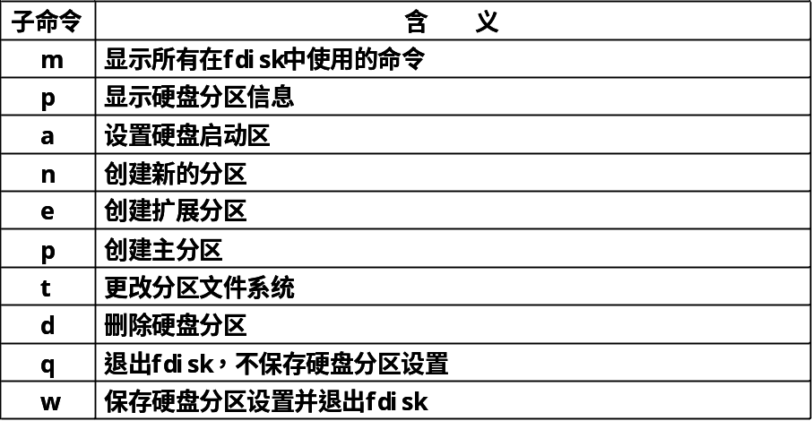
fdisk 命令参数

补充：命令的排列和别名
1)命令的排列
①使用“；”命令时先执行1，不管命令1是否出错，接下来就执行命令2。“命令1；命令2”
例：#ls –l /boot; du-hs /root ；先在屏幕上列出/boot目录中的所有内容，然后列出目录/root及其子目录所占磁盘大小。
②使用“&&”只有当命令1正确运行完毕后，才能执行命令2。
例：#ls –a /root/bogusdir&&du –hs ；//返回“ls无法访问/root/ bogusdir：没有那个文件或目录”，而“du –hs”命令根本没有运行，因为没有/root/bogusdir目录。
2）命令别名“alias [别名]=[需要定义别名的命令]”
例：#alias ok=“ls –l /boot” ；只要在终端中输入命令ok就可以查看目录/boot内容了，方法如下：
# ok ；当用户需要取消别名的定义时使用unalias命令，要取消之前定义的别名ok，使用如下命令：
#unalias ok

补充：重定向文件
希望将命令的输出结果保存到文件中，或以文件内容作为命令的参数，就需要用到重定向。重定向不使用系统的标准输入端口、标准输出端口或标准错误端口，而进行重新的指定。重定向有5种方式，分别是:输出重定向（>）、输入重定向（<）、错误重定向（2>）、追加重定向(>>)及同时实现输出和错误的重定向（&>）。
1)输出重定向 command>file
例：使用输出重定向将目录/boot的内容保存到文件/root/abc
# ls /boot >/root/abc
#cat /root/abc
例：使用echo命令和输出重定向创建文本文件/root/mm，内容是hello.
# echo hello >/root/mm
# cat /root/mm ；显示文件/root/mm,可以看到文件的内容是hello。
2）输入重定向command<file 将文件file的内容作为command命令的输入。
例：使用输入重定向将文件/root/mm的内容作为输入让cat命令执行.
#cat </root/mm ；可以看到文件/root/mm的内容是hello.
3)错误重定向command 2>file 将command命令执行的出错信息输出到文件file中。
例:查看根本不存在的/root/kk文件，出现报错信息，将其保存到文件/root/b中。
#cat /root/kk 2>/root/b
#cat /root/b //使用cat命令查看/root/b文件，可以看到其内容就是执行命令cat /root/kk的报错信息。
4）追加重定向 command >>file ；将command命令执行的输出添加到已存在的文件file中。
例：使用追加重定向将数据定入文件/root/a
# echo aaa>root/a 先创建文件/root/a，文件内容是aaal;
#echo bbb >>root/a 向文件/root/a追加数据bbb
#cat /root/a 查看文件/root/a，可以看到两次输入的数据都在。
5）同时实现输出和错误的重定向 command &>file
例：同时使用输出和错误重定向
#ls /boot &>/root/kk //因为/root目录下有文件，所以最终使用了输出重定向
例：同时使用输出和错误重定向
#ls /nn &>/root/oo //因为没有/nn目录，所以最终使用了错误重定向

5、文件系统挂载命令(mount)
挂载是指在分区和目录之间建立映射关系的过程，而挂载点是指挂载在文件树中的位置。使用mount命令可以把文件系统挂载到相应的目录下，并且由于Linux中把设备都当成文件一样使用，因此，mount命令也可以挂载不同的设备。
通常，在Linux下“/mnt”目录是专门用于挂载不同的文件系统的，它可以在该目录下新建不同的子目录来挂载不同的设备文件系统。
命令格式： mount [选项] [类型] 设备文件名 挂载点目录
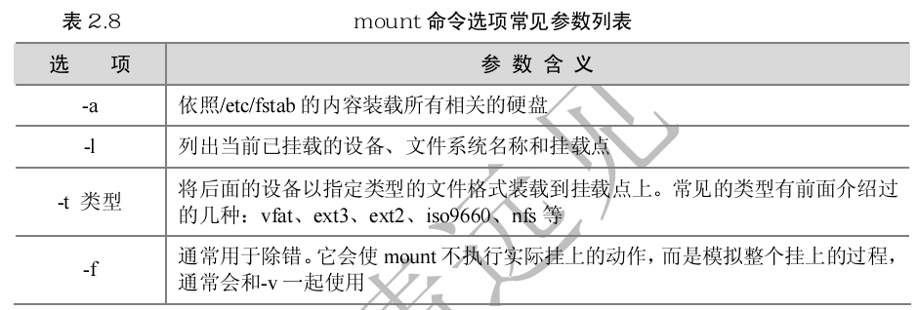
在进行挂载前可使用“fdisk -l”命令查看下设备文件名；若想在开机时自动挂载，在文件“/etc/fstab”中加入相应的设置行即可。
Eg:挂载U盘.
#fdisk –l查到U盘的设备名为sdb1；
#mount –t vfat /dev/sdb1 /mnt/usbdisk；可以实现U盘的挂载；如果是光盘文件类型“vfat”应改为“ISO9660”
#umount /mnt/usbdisk；将已挂载的U盘卸载。
补充：文件系统相关知识
1．查看系统支持的文件系统
不同版本的Linux上所支持的文件系统类型和种类都有所不同，下面以Fedora7例，介绍如何查看该系统所支持的文件系统。
#ls –l /lib/modules/2.6.21-1.3194fc7/kernel/fs
2．创建文件系统
如果要加载一个分区，首先需要确认文件系统的类型，然后才能挂载使用，比如通过mount 加载或者通过修改/etc/fstab文件开机自动加载都可以实现该功能。
对一个新的硬盘进行分区以后，还要对这些分区进行格式化并创建文件系统。一个分区只有建立了某种文件系统后，这个分区才能使用。建立文件系统的过程，就是用相应格式化工具格式化分区的过程，这个过程和在Windows系统中格式化某个分区为NTFS分区的过程类似。
Linux系统支持目前主流的文件系统，如VFAT，ext2，ext3，ReiserFS，ISO 9660和SWAP交换分区等。如果在计算机上新增加了一块硬盘，需要格式化成 Linux的文件系统，最好选择 reiserfs或ext3文件系统。
以Fedora 8系统为例，常用的创建文件系统的命令有mkfs，mkfs.ext3，mkfs.ext2，mkfs.msdos，mkfs.vfat和mkswap等。
1）使用mkfs创建文件系统
命令语法：mkfs -t [文件系统类型][磁盘设备名]
【例】 使用mkfs命令创建文件系统。
# fdisk –l /dev/sda //查看磁盘上的分区情况
#mkfs –t ext3 /dev/sda5 //格式化/dev/sda5，创建ext3文件系统。
也可以把分区格式化成其他的文件系统，如可以把/dev/sda5格式化为ext2、reiserfs、vfat或msdos，命令如下：
#mkfs –t ext2 /dev/sda5
#mkfs –t reiserfs /dev/sda5
#mkfs –t vfat /dev/sda5
#mkfs –t msdos /dev/sda5
2）使用其他命令创建文件系统(mkfs.ext3，mkfs.ext2，mkfs2fs，mkdosfs，mkfs.msdos和mkfs.vfat)
例：使用mkfs.ext3命令将/dev/sda5设备格式化成ext3文件系统。
# mkfs.ext3 /dev/sda5
3．挂载和卸载文件系统
1）挂载文件系统
例：挂载分区/dev/sda5到/mmt/kk目录中。
# mkdir /mnt/kk
#mount /dev/sda5 /mnt/kk //创建需要放置文件系统的目录/mnt/kk，然后将/dev/sda5挂载到该目录中。
例：将光盘放入光驱，挂载到/media/cdrom
#mkdir /media/cdrom
#mount –t iso9660 /dev/cdrom /media/cdrom
例：将U盘，挂载到/mnt/usbdisk
#mkdir /mnt/usbdisk
#mount –t vfat /dev/sdc /mnt/usbdisk
2）卸载文件系统
例：分别卸载上例中的分区/dev/sda5、光盘和U盘
# umount /dev/sda5 或#umount /mnt/kk
# umount /dev/cdrom 或#umount /media/cdrom
#umount /dev/sdc 或#umount /mnt/usbdisk
3）查看分区挂载情况
#df
#mount –s
#cat /etc/mtab
4．设置开机自动挂载文件系统
将某个分区或是设备挂载了以后才能使用，但是当计算机重新启动以后，又需要重新挂载，这个时候可以通过修改/etc/fstab文件实现开机自动挂载文件系统。
#gedit /etc/fstab //编辑/etc/fstab文件可以设置开机自动挂载文件系统。
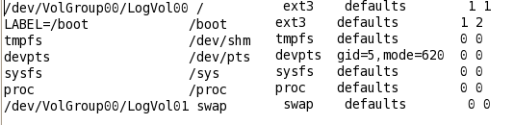
/etc/fstab文件是一个配置文件，它包含了所有分区以及存储设备的信息。其中包含了磁盘分区和存储设备如何挂载，以及挂载在什么地方的信息。
该文件每一行对应1个设备或分区的信息，每一行又有6个列的信息。第1列是设备名，第2列是它的挂载点，第3列是它的文件系统格式，第4列是挂载参数，第5列是转存选项，第6列是文件系统检查选项。挂载参数选项包含7个选项（1）auto和noauto（2）user和nouser（3）exec和noexec（4）ro（5）rw（6）sync和async（7）defaults

二、文件相关命令
1、cd
#cd /etc ；改变文件目录，进入/etc文件夹。
#pwd ；显示当前目录。
2、ls
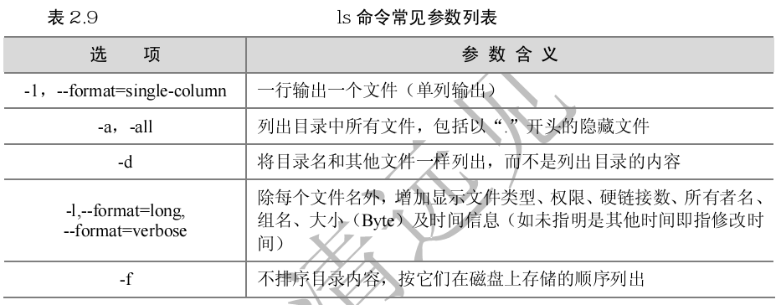
“-l”参数显示出详细信息。显示格式说明如下：
文件类型与权限 链接数 文件属主 文件属组 文件大小 修改的时间 名字
（1）ls示例一——不带参数
[user1@server1 ~]$ ls
abc host.conf php.ini
功能：显示指定目录中的文件清单，如果没有指定任何目录，则默认为当前目录。
（2） ls示例二——显示隐含文件 -a
[user1@server1 ~]$ ls -a
. abc .bash_profile .emacs host.conf .viminfo
.. .bash_logout .bashrc .gtkrc php.ini .zshrc
参数-a的功能：显示隐含文件。
说明：若文件名以“.”开头，则认为是隐含的，进而普通的ls命令不显示以“.”开头的文件；所以要完全显示某目录下的文件清单，必须加上-a参数才行。
（3） ls示例三——长格式输出 -l
[user1@server1 ~]$ ls -l
total 60
drwxrwxr-x 2 user1 user1 4096 Aug 17 09:10 abc
- rw- r-- r-- 1 user1 user1 17 Aug 17 09:04 host.conf
- rw- r-- r-- 1 user1 user1 38450 Aug 17 09:04 php.ini
参数-l 的功能是：以长格式列表输出指定目录中的文件清单。
文件类型 文件权限 连接数 属主 属组 大小 日期 时间 文件名
d rwxrwxr-x 2 user1 user1 4096 Aug 17 09:10 abc
（4）ls示例四——递归显示-R
[user1@server1 ~]$ ls -R
.:
abc host.conf php.ini
./abc:
a1.txt a2.txt
参数-R 的功能是：递归显示指定目录下的文件清单，即会显示指定目录分支内各子目录中的文件清单。
其它参数：-A：显示指定目录下所有子目录与文件，包含隐藏文件，但不列出“.”和“..”。
-b：对文件名中的不可显示字符用八进制字符显示；
-c：按文件的修改时间排序；
-d：如果参数是目录，只显示其名称而不显示其下的各文件；
-F：在目录名后面标记“/”，可执行文件后面标记“*”，符号链接后面标记“@”，管道（FIFO）后面标记“|”，socket文件后面标记“=”。
-I：在输出的第一列显示文件的I节点号。

3、mkdir
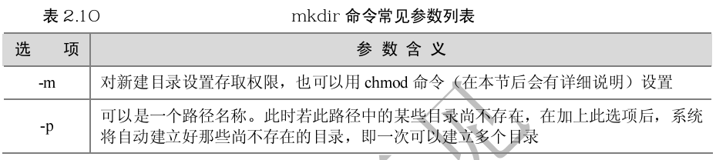
（1）利用“-m”创建相应权限的目录。--参数-m
# mkdir –m 777 ./why
（2）mkdir示例二——创建多级目录--参数-p
[user1@server1 ~]$ mkdir -p a/b/c
[user1@server1 ~]$ ls –R a
a:
b
a/b:
c
a/b/c:
功能：参数-p功能是如果要创建的目录的父目录不存在，则先创建其父目录，再创建该目录；
如果指定的目录存在，则不影响原目录，也不会报错。在本示例中会连续创建a目录、a/b目录、a/b/c目录。
补充：
touch:创建空文件、更改文件或目录时间
参数：
-a:更改文件的读取时间记录； -m:更改文件的修改时间记录；
-c:假如目的文件不存在，不会建立新的文件；-f:不使用，是为了与其他UNIX系统的相容性而保留；
-r:使用参考档的时间记录 -d:设定时间与日期，可以使用各种不同的格式
-t:设定文件的时间记录，格式与date命令相同。
# touch file1
# touch file2 file3 ;创建空文件file1、file2和file3.
#touch –c –t 05071930 file1 ；将file1的时间记录改为5月7日19点30分，时间格式为MMDDHHMM
rmdir:删除空目录
参数：-p ；递归删除目录，当子目录删除后其父目录为空时，也一同被删除。如果整个路径被删除或者由于某种原因保留部分路径，则系统在标准输出上显示相应的信息。

4、cat
连接并显示指定的一个或多个文件的有关信息
# cat –n hello1.c hello2.c
5、cp、mv和rm
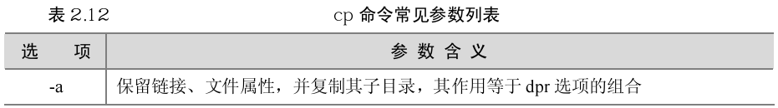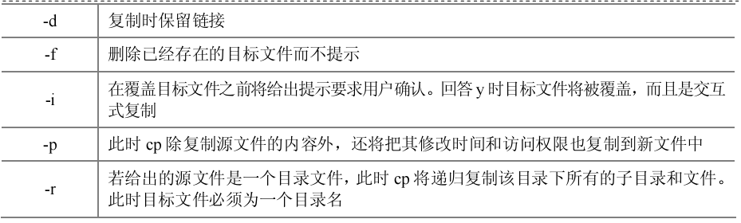
-l参数 不作拷贝，只是链接文件。

例：将文件/etc/named.conf复制到/root目录下，并改名为named.c
#cp /etc/named.conf /root/named.c
例：将文件/etc/named.conf复制到/root目录下
#cp / etc/named.conf /root
例：将/boot目录中的所有文件及其子目录复制到目录/root中。
#cp –r /boot /root

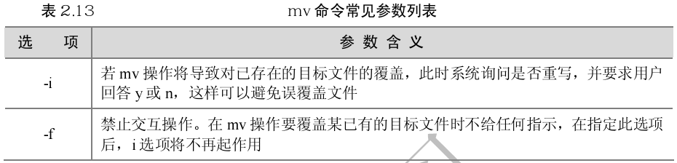
mv：移动或更名现有文件或目录
例：将/root/picture目录下所有的后缀名为“.png”的文件移到/usr/local/share/picture目录下。
# mv –f /root/picture/*.png
例：把/root/picture目录下的文件kdepic.png改名为life.png.
# mv /root/picture/kdepic.png /root/picture/life.png
例：把目录/root/picture名称更改为/root/mypicture.
# mv /root/picture /root/mypicture

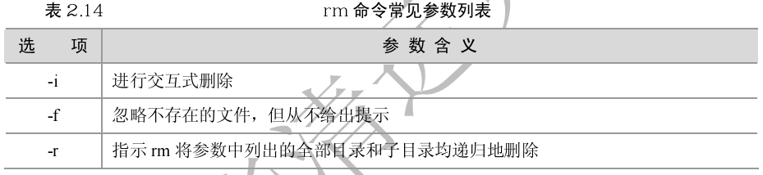
rm:删除文件或目录
例：删除当前目录下的file4文件。
# rm –i file4
例：连同文件/root/ab/a和目录/root/ab一起删除.
# mkdir /root/ab
#touch /root /ab/a ;创建目录/root/ab和文件/root/ab/a
#rm –rf /root/ab ;连同文件/root/ab/a和目录/root/ab一起删除.

6、chown和chgrp
注：使用chown和chgrp必须拥有root权限
例 将文件file所有者变为root；用户组也改为root组。
# chown root file；文件的拥有者变为root
#chgrp root file；文件所属组变为root组
7、chmod 改变文件的访问权限
为3个不同的用户级别：文件拥有者（u）、所属的用户组（g）和系统里的其他用户(o)，另有一个用户级别a(all)来表示所有这3个不同的用户级别。
1）符号连接方式，用加号”+”代表增加权限，用减号“-”代表删除权限，等于“=”代表设置权限。
# chmod a+rx,u+w file1 ；表示将文件的权限改为-rwx r-x r-x
2）将文件权限字符代表的有效位设为“1”，用3个8进制数表示。
# chmod 755 file1 ；上条指令用数字修改。

8、grep 在指定文件中搜索特定的内容，并将含有这些内容的行标准输出。
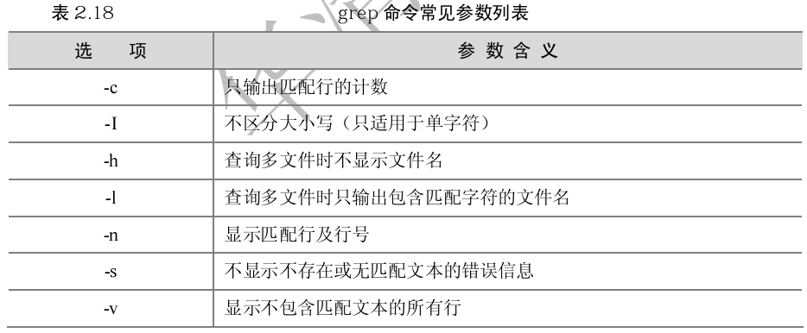
例：grep “hello” /-r ；表示搜索根目录下的所有文件。
使用说明：默认情况下，“grep”只搜索当前目录，如果此目录下有许多子目录，“grep”会报错。有2种解决办法。
- 明确要求搜索子目录：grep –r；
- 忽略子目录：grep –d skip。
当有许多输出时，可以通过管道将其转到“less”（分页器）上阅读：如grep “h” ./-r |less分页阅读。
wc:统计文件字节数、字数或行数
使用wc可以统计指定文件中的行数、单词数或字符数，并将统计结果显示输出到屏幕。
参数：-l: 统计行数 -w:统计单词数 -c:统计字符数
例：统计文件file1,file2的行数、字符数和单词数。
# wc –lcw file1,file2

9、find 在指定目录中搜索文件，它的使用权限是所有用户。
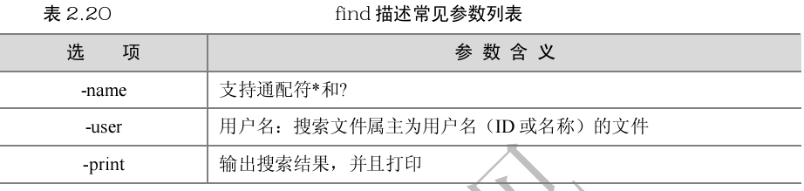
例：# find ./ -name hello*.c ；加-name参数支持通配符*和?
10、locate
表2.21 locate命令常见参数列表
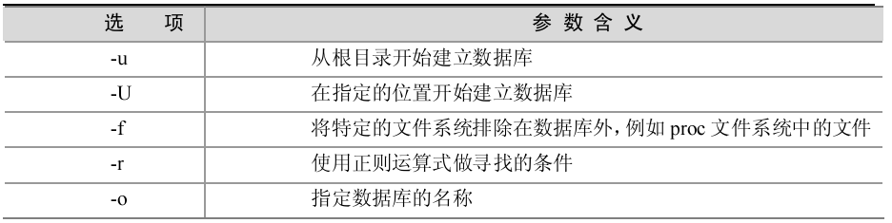
例：# locate issue U ./ ；在当前目录下建立下数据库，在更新了数据库之后进行正则匹配查找。通过运行可以发现locate的运行速度非常快。(“-“参数前不需要加小短线)
#updatedb ；更新数据库
# locate –r issue* ；查找相应文件，速度更快些

11、ln 为一个文件在另外一个位置建立一个符号链接.
参数：-s 建立符号链接
# ln –s ../file1 ./hello
该实例建立了当前目录的hello文件与上级目录中file1的符号链接，可以看见，在hello的ls –l中的第一位为“l”表示符号链接，同时还显示了链接的源文件。
说明：ln的链接分软链接和硬链接2种。无论是软链接还是硬链接，文件都保持同步变化。
软链接就是上面用的ln –s ** **，它只会在用户选定的位置上生成一个文件的镜像，不会重复占用磁盘空间，平时使用较多的都是软链接。软链接又叫符号链接，即某文件包含了另一个文件的路径名，可以是任意文件或目录，也可以链接不同文件系统的文件。软链接类似于windows下的快捷方式。
在对符号文件进行读或写操作的时候，系统会自动把该操作转换为对源文件的操作，但删除链接文件时，系统仅仅删除链接文件，而不删除源文件本身。
硬链接就是不带参数的ln ** **，它会在用户选定的位置上生成一个和源文件大小相同的文件。硬链接是一个指针，指向文件索引节点，系统并不为它重新分配inode，可以用ln命令来建立硬链接。硬链接节省空间，也是Linux系统整合文件系统的传统方式。
硬链接文件有以下两个限制①不允许给目录创建硬链接；②只有在同一文件系统中的文件之间才能创建链接。
命令语法：ln [选项] [源文件名] [链接文件名]
选项：-i：交互模式，覆盖文件前先征求用户的意见；
-s：创建符号链接而不是硬链接。
例：硬链接文件的使用
#echo hello >a
#cat a ；创建一个源文件a，文件内容为hello；
#ln a b ；创建a文件的硬链接文件b;
#ls –l ；查看源文件和硬链接文件属性，可以看到这两个文件的大小和其他属性都是一样的，链接数由原来的1变为2。；
#cat b ；可以看到硬链接文件内容和源文件内容是一样的
#echo world >>a ；更新文件a
#cat a;cat b ；可以看到硬链接文件和源文件内容同步实现了更新
#rm –rf a;ls-l；cat b；删除源文件a，硬链接文件还是存在的，其文件属性链接数变为1。
例：软链接文件的使用
#echo hello >a
#cat a ；创建一个源文件a，文件内容为hello；
#ln -s a b ；创建a文件的软链接文件b;
#ls –l ；查看源文件和软链接的文件属性，可以看到软链接文件容量很小，因为它只是一个指向源文件的快捷方式，还可以看到”b->a”，说明b文件的源文件是a，链接数还是1。
#cat b ；查看软链接文件内容，它将指向到源文件，从而看到文件内容和源文件一样。
#echo world>>a;cat a;cat b ；修改源文件内容，可以看到软链接文件也跟着源文件改变了内容。
#rm –rf a;ls –l;cat b ；删除源文件，软链接文件还是存在的，cat b没有那个文件或目录。

三、压缩打包相关命令(gzip对文件操作，tar对目录操作)
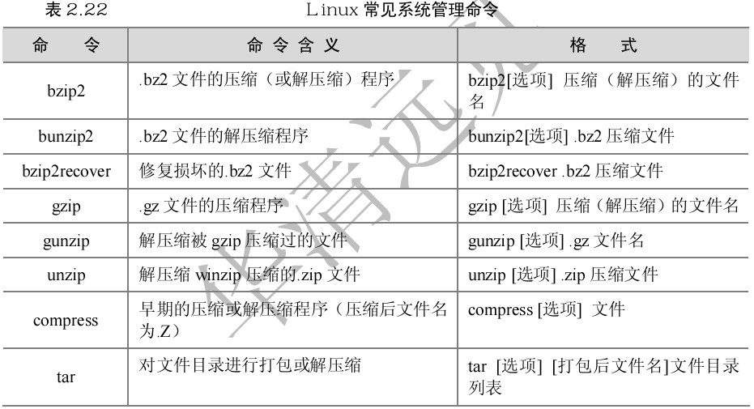
1、gzip 对文件进行压缩和解压缩，而且gzip根据文件类型可自动识别压缩或解压缩。
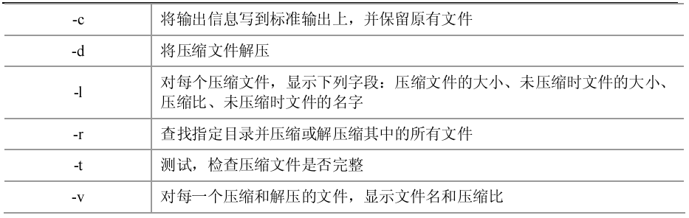
2、tar对目录进行打包或解包。
打包是指将一些文件或目录变成一个总的文件，而压缩则是将一个大的文件通过一些压缩算法变成一个小文件。
命令格式： tar [选项] [打包后文件名] 文件目录列表
补充：
a)tar包使用和管理
例：备份/root/abc目录及其子目录下的全部文件，备份文件名为abc.tar.(打包操作)
#tar cvf abc.tar /root/abc //-v详细报告tar处理的信息；-c创建归档文件；-f对文件操作（-cf必须有）
例：查看abc.tar备份文件的内容，并显示在显示器上。
#tar tvf abc.tar //可以看到该打包文件的组成。-t列出打包文件的内容。
例：把打包文件abc.tar解包出来 (解包操作)
#tar xvf abc.tar //-x从打包文件中释放文件
例：将文件/root/abc/d添加到abc.tar包里去。
#tar rvf abc.tar /root/abc/d //-r把要打包的文件追加到打包文件的末尾。
例：更新原来tar包abc.tar中的文件d
#tar uvf abc.tar /root/abc/d //-u更新文件

b)tar包的特殊使用1）tar调用gzip；2）tar调用bzip2
例：将当前路径下test目录下所有内容进行压缩和解压缩。
1）生成.gz压缩文件
压缩命令 #tar zcf gtest1.tar.gz ./test
解压命令 #tar zxvf gtest1.tar.gz
2)生成.bz2压缩文件
压缩命令 #tar jcf gtest1.tar.bz2 ./test
解压命令 #tar jxvf gtest1.tar.bz2
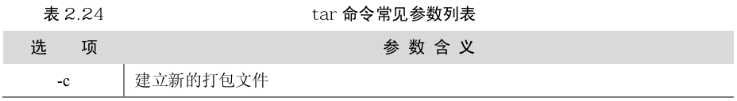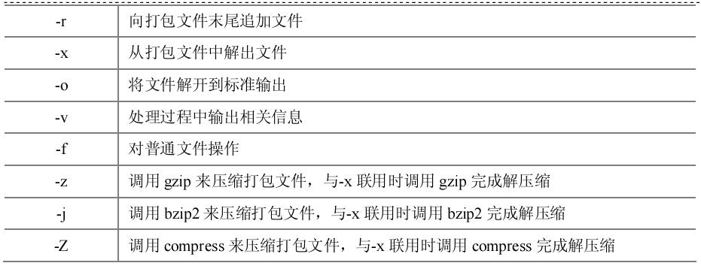

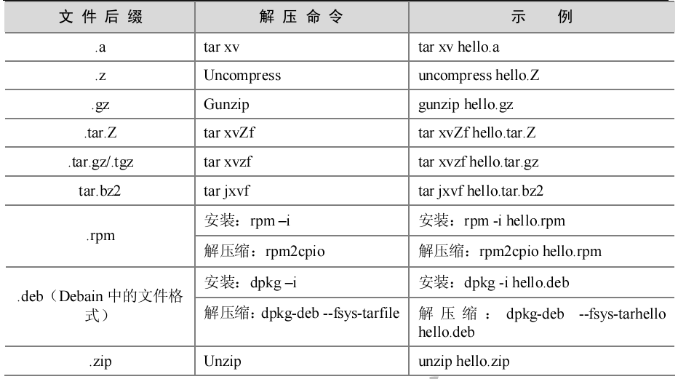
四、文件比较合并相关命令
1、diff 比较两个不同的文件或不同目录下的两个同名文件功能，并生成补丁文件。
格式：diff [选项] 文件1 文件2
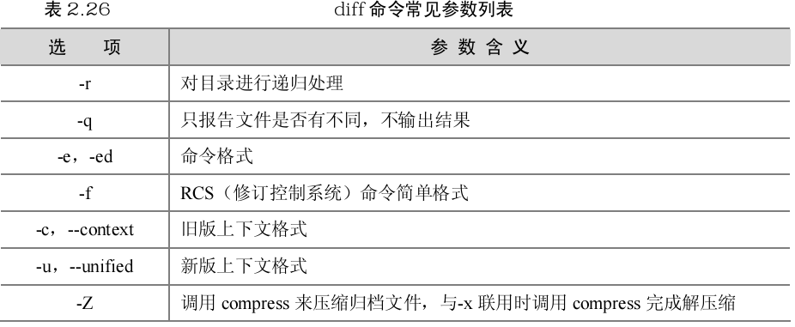
2、patch 跟diff配合使用，把生成的补丁文件应用到现有代码上。(为文件打补丁)
格式：patch [选项] [待patch的文件[patch文件]]
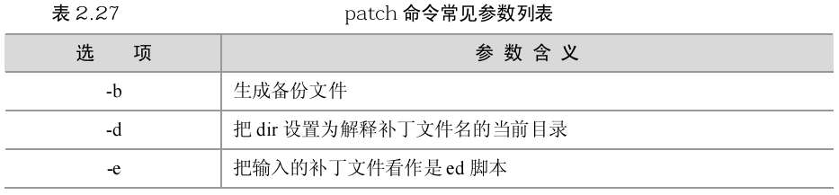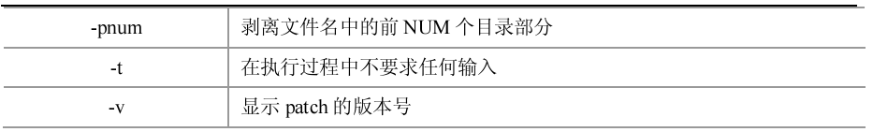
应用举例
以下有两个文件hello1.c和hello2.c
/*hello1.c*/
#include<stdio.h>
Void main()
{
Printf(“Hello!This is my home!\n”)；
}
/*hello2.c*/
#include<stdio.h>
Void main()
{
Printf(“Hello!This is your home!\n”)；
}
1）#diff –c hello1.c hello2.c
参数-c旧版上下文格式，显示每个有差别行的同时还显示该行的上下3行，有区别的地方用“！”加以标出；若改为-u，新版上下文格式，仅把两个文件的不同之处分别列出。
2）#diff –e hello1.c hello2.c
采用命令格式进行比较，-e或-f参数都可以，显示5c/c5表示：若要把hello1.c变为hello2.c，就需要把hello1.c的第5行改为“Printf(“Hello!This is your home!\n”)；”
3）#diff hello1.c hello2.c
默认情况下的输出格式充分显示如何将hello1.c转化为hello2.c，即通过5c5实现。
4) 创建补丁文件
# diff hello1.c hello2.c >hello.patch ；生成补丁文件hello.patch，>为重定向符。
5）为hello1.c打补丁
# patch hello1.c hello.patch ；打过补丁后，hello1.c的内容变成了hello2.c的内容。

五、网络相关命令
要完成网络配置工作，可以修改相应的配置文件、使用网络命令以及通过图形界面进行设置。要管理网络服务，可以使用服务配置工具、ntsysv命令以及chkconfig和service命令来启动和停止服务。
- Linux网络配置文件
1）/etc/sysconfig/network-scripts/ifcfg-eth0文件
在Fedora Core 8系统中，系统网络设备的配置文件保存在/etc/sysconfig/network-scripts目录下，其中文件ifcfg-eth0包含第一块网卡的配置信息，文件ifcfg-eth1包含第二块网卡的配置信息，文件ifcfg-lo包含回路IP地址信息。
例：使用ls命令查看/etc/sysconfig/network-scripts目录内容。
#ls /etc/sysconfig/network-scripts
#cat /etc/sysconfig/network-scripts/ifcfg-eth0查看以上命令结果中ifcfg-eth0文件的内容

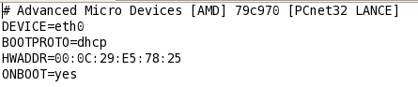
#Advanced Micro Devices[AMD] 79c970 [Pcnet32 LANCE] //该网卡型号
DEVICE=eth0 //表示物理设备的名字，如eth0，eth1
BOOTPROTO=dhcp //表示为网卡配置是静态还是动态IP地址；该参数有4种选项：none表示需启动协议，bootp：表示使用bootp协议；dhcp：表示使用dhcp协议动态获取IP地址；static：表示手工设置静态IP地址。
HWADDR=00:0c:29:E5:78:25 //表示该网卡MAC地址
ONBOOT=yes //表示启动系统时是否激活该卡，yes激活，no不激活
2）/etc/resolv.conf文件
文件/etc/resolv.conf是由域名解析器（resolver，一个根据主机名解析IP地址的库）使用的配置文件。
3）/etc/host.conf文件
文件/etc/host.conf指定如何解析主机名，Fedora Core 8系统通过解析器库来获得主机名对应的IP地址，
4）/etc/sysconfig/network文件
文件/etc/sysconfig/network用来指定服务器上的网络配置信息，
5）/etc/hosts文件
当计算机启动时，在可以查询DNS以前，计算机需要查询一些主机名到IP地址的匹配。这些匹配信息存放在/etc/hosts文件中。在没有域名服务器的情况下，系统上的所有网络程序都通过查询该文件来解析对应于某个主机名的IP地址。
6）/etc/services文件
文件/etc/services定义了Linux系统中所有服务的名称、协议类型、服务的端口等信息。
2．网络命令
1）traceroute，可以显示数据包到目标主机之间的路径。
例：跟踪从本地计算机到www.163.com网站的路径
#traceroute www.163.com
2）ifconfig，用于查看和配置网络接口的地址和参数，包括IP地址、网络掩码、广播地址，它的使用权限是root用户。
表2.29 ifconfig命令选项常见参数列表
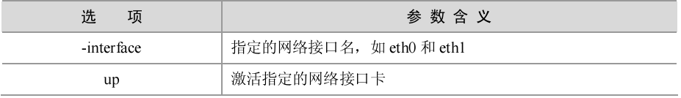
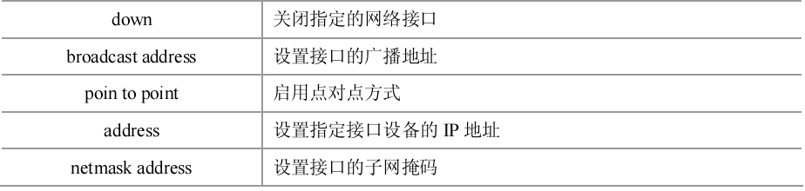
例：配置网卡eth0的IP地址，同时激活该设备
#ifconfig eth0 192.168.0.100 netmask 255.255.255.0 up
例：配置网卡eth0别名设备eth0:1的IP地址。
#ifconfig eth0:1 192.168.0.3
例：激活网卡eth0:1设备
#ifconfig eth0:1 up
例：查看网卡eth0网络接口的配置
# ifconfig eth0
例：查看所有网卡网络接口配置
#ifconfig
例：禁用网卡eth0:1设备
#ifconfig eth0:1 down
3）ping，可以用于测试与目标计算机之间的连通性
命令参数：
-d：使用Socket的SO_DEBUG功能
-c：设置完成要求回应的次数
-i：指定收发信息的间隔时间
-n：只输出数值
-s：设置数据包的大小
-t：设置存活数值TTL的大小
例：测试与网站www.ak.com的连通性
#ping www.ak.com //在linux系统中该命令会不间断地返回ICMP数据包，要停止测试按[Ctrl+C]。
例：测试与192.168.0.222计算机的连通性，每次发送的ICMP数据包大小为128字节。
#ping –s 128 192.168.0.222
例：测试与192.168.0.5计算机的连通性，要求返回4个ICMP数据包.
#ping –c 4 192.168.0.5
4）netstat可以用于显示网络状态的信息
参数含义：
-a：显示所有连线中的套接口(Socket)
-i：显示网络界面信息表单
-l：显示监控中的服务器的Socket
-M：显示伪装的网络连线
-n：直接使用IP地址，而不通过域名服务器
-N：显示网络硬件外围设备的符号连接名称
-p：显示正在使用Socket的程序识别码和程序名称
-r：显示路由表
-s：显示网络工作信息统计表
-t：显示TCP传输协议的连线状况
-u：显示UDP传输协议的连线状况
例：显示网络接口状态信息
#netstat –i
例：显示内核路由表信息
#netstat –r
例：显示UDP传输协议的连接状态
#netstat –u
5）arp可用于增加、删除和显示arp缓存
命令语法：arp [参数] [IP地址]
参数含义：
-a：为指定主机显示当前的ARP缓存信息
-d：删除一个arp缓存信息
-s：创建一个arp缓存信息
例：查看系统arp缓存
#arp
例：添加一个IP地址和MAC地址的对应记录
# arp –s 192.168.0.99 00:60:08:27:CE:B2
例：删除一个IP地址和MAC地址的对应缓存记录
#arp –d 192.168.0.99
6）tcpdump 可以监视TCP/IP连接，并直接读取数据链路层的数据包头，可以指定哪些数据包被监视以及哪些控制要显示格式。参数含义介绍略。
命令格式：tcpdump [-adeflnNOpqStvx][-c<数据包数目>][-dd][-ddd][-F<表达文件>][-i<网络界面>][-r<数据包文件>][-s<数据包大小>][-tt][-T<数据包类型>][-vv][-w<数据包文件>][输出数据栏位]
例：使用指定的网络接口eth0读取数据链路层的数据包头。
# tcpdump –I eth0
3．图形界面配置网络
在Fedora Core 8系统中使用“网络配置”工具可以用来配置计算机的IP地址、子网掩码、网关地址、DNS服务器的IP地址等信息。
[系统]→[管理] →[网络]，弹出对话框就可以修改相应的网络信息。
4．管理网络服务
管理Linux系统服务的方法有很多。可以根据不同的服务、系统配置以及对Linux系统的掌握程度来决定使用哪一种管理方法。
拒绝对某一服务使用的最简便方法是将其关闭。不论是受xinetd管理的服务，还是在位于/etc/rc.d目录中的独立运行的服务，都可以用以下3种不同的方法启动或停止这些服务。
（1）服务配置工具：一个图形化应用程序，它显示了每项服务的描述以及每项服务是否在系统启动（运行级别3，4，5），并允许启动、停止或重新启动每项服务。
（2）ntsysv：基于文本程序。它允许为每个运行级别配置引导时要启动的服务。对于独立服务而言，改变不会立即生效。
（3）chkconfig和service命令：一个允许在不同运行级别启动和关闭服务的命令行工具。
1）服务配置工具
[系统]→[管理] →[服务]或者在图形界面终端中输入命令“system-config-services”就可以打开“服务配置”界面。
“服务配置”界面显示当前运行级别及目前正在编辑的运行级别。要编辑不同的运行级别，从“服务配置”界面中菜单栏上单击“编辑运行级别”，可选择运行级别3、4、5或所有运行级别。
如果要立即启动、停止或重新启动某项服务，从左侧列表中选择该项服务，然后单击工具栏上的“开始”、“停止”和“重启”按钮即可。
2）ntsysv命令
使用ntsysv命令可以配置让服务在系统启动时自动启动或停止。ntsysv的界面与文本模式的安装程序的工作方式相似。按照默认设置，使用ntsysv命令只能配置当前运行级别的服务。如果要配置不同的运行级别，可以使用“--level”选项来指定一个或多个运行级别。如“ntsysv –level 345”表示配置运行级别3，4和5的服务。
3）chkconfig和service命令 [第一部分介绍过此命令]
chkconfig命令语法
chkconfig --list [服务名]
chkconfig --add [服务名]
chkconfig --del [服务名]
chkconfig –levels [服务名] [on|off|reset] //指定该系统服务要在哪个执行等级中开启或关闭。
例：查看各种不同的运行等级中各项服务的状况
# chkconfig --list
例：列出named服务在各个运行级别上的运行状态。
#chkconfig --list named
例：在运行级别3，4，5上启动named服务
#chkconfig --level 345 named on
例：在运行级别3，4上停止named服务
#chkconfig --level 34 named off
例：对httpd服务设置没有选择运行级别的启动。
#chkconfig httpd on
#chkconfig --list httpd //查看可看到当前httpd服务在2，3，4，5运行级别上启动了
例：启动telnet服务并查看该服务状态
#chkconfig telnet on
#chkconfig --list telnet
例：添加一个由chkconfig管理的http服务。
#chkconfig --add httpd
service可以启动或停止守护进程，service命令执行后会立即生效。
命令语法：service [服务名] [start|stop|restart|status]
例：启动named服务
#service named start
例：重启named服务
#service named restart

2、ftp 允许用户利用ftp协议上传和下载文件。
格式： ftp [选项] [主机名/IP]
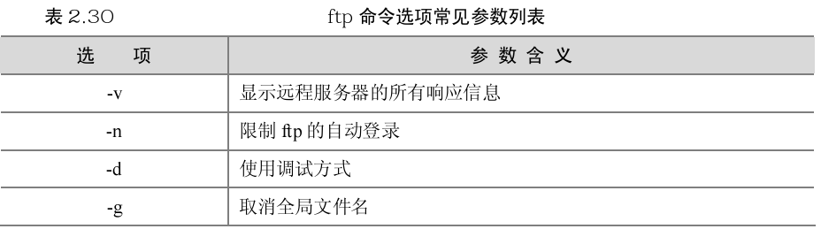
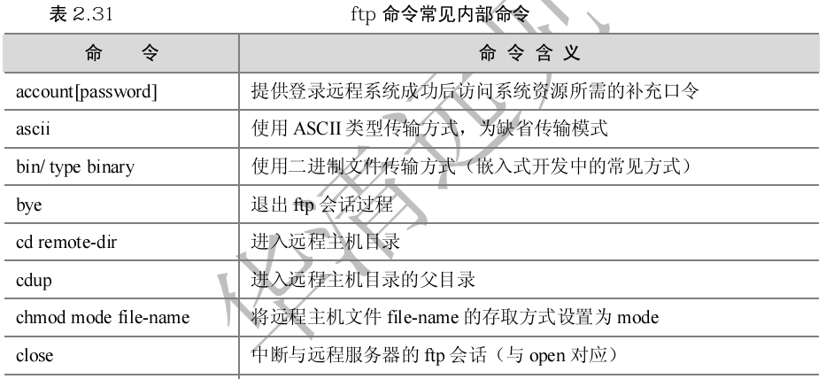
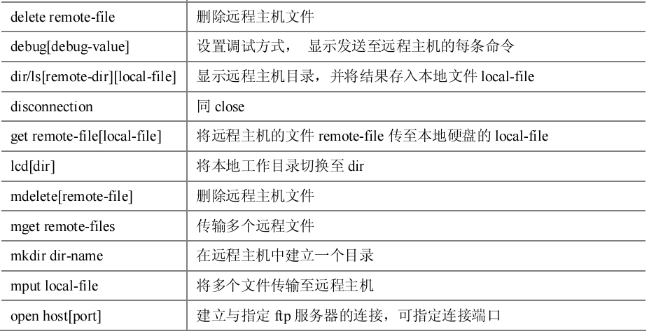
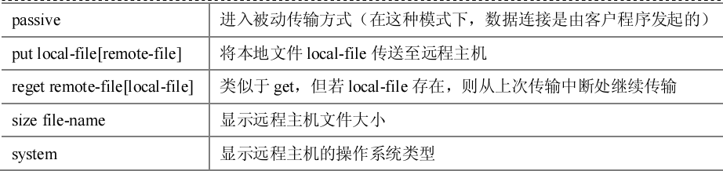

补充：文本显示和处理命令(cat,more,less,head,tail,sort,uniq,cut,comm及diff)
1．cat：显示文本文件
cat [选项] [文件名]
-n:由1开始对所有输出的行数编号；
-b:对非空输出行编号；
-s:当遇到有连续两行以上的空白行时，就替换为一行的空白行。
-E:在每行结束处显示$。
# cat /etc/fstab ；显示/etc/fstab文件的内容
#cat textfile1
a
b
c
//查看文件textfile1文件内容
#cat –n textfile1>textfile2
#cat textfile2
1 a
2 b
3 c ；可以查看到textfile2每行加上了行号
把文件textfile1和textfile2的文件内容加上行号（空白行不加）之后将内容附加到文件textfile3中。
# cat –b textfile1 textfile2>>textfile3
#cat textfile3 ；显示结果如下:
- a
- b
- c
4 1 a
5 2 b
6 3 c
2．more：分页显示文体文件；more命令类似于cat命令，不过以分页方式显示文件内容，方便使用者逐页阅读，其最基本的指令就是按空格键显示下一页的内容，按“b”显示上一页的内容。命令中各选项的含义：
-num：一次显示的行数; -l：取消遇见特殊字符^L(送纸字元)时的暂停功能。
-f：计算行数时，以实际上的行数，而非自动换行过后的行数。
-p：不以卷动的方式显示每一页，而是先清除屏幕后再显示内容。
-c：跟-p相似，不同的是先显示内容再清除其他旧资料。
-s：当遇到有连续两行以上的空白行时，就替换为一行的空白行。
-u：不显示下引号；
+num：从第num行开始显示。
例：分页显示文件/etc/named.conf的内容。
#more /etc/named.conf
例：逐页显示testfile文件内容，如有连续两行以上空白行则以一行空白行显示。
#more –s testfile
例：从第20行开始显示testfile文件的内容
#more +20 testfile
例：一次两行显示/etc/passwd文件内容
#more -2 /etc/passwd
3. less：回卷显示文本文件
说明：less命令的作用与more十分相似，都可以用来浏览文本文件的内容，不同的是less允许使用者往回卷动。
#less /etc/named.conf
4．head：显示指定文件前若干行
该命令显示每个指定文件的前面n行。如果没有给出n值，默认设置为10。如果没有指定文件，head就从标准输入读取。
参数含义：
-n：显示文件开头的几行，默认是输出前面10行。
-q：表明不显示文件名的首部
-v：表明要显示文件名首部。
例：查看文件/etc/passwd的文件前3行内容，并显示文件名。
#head -3v /etc/passwd
5．tail：查看文件末尾数据
命令中各选项的含义如下：
+num：从第num行以后开始显示文件内容；
-num：从距文件末尾num行处开始显示文件的内容，如果省略n参数，系统默认值为10。
-c：以字节为计数单位显示文本文件。
例：查看文件/etc/passwd末尾3行数据。
# tail -3 /etc/passwd
例：查看文件/etc/passwd末尾100字节的数据内容。
#tail –c 100 /etc/passwd
6．sort：对文件中的数据进行排序
使用sort命令可以对文件中的数据进行排序，并将结果显示在标准输出上。（参考《Linux实用教程》P87参数含义及举例）
7．uniq：将重复行从输出文件中删除
使用uniq命令可以将文件内的重复行数据从输出文件中删除，只留下每条记录的唯一样本。
参数含义：
-c 显示输出中在每行行首加上本行在文件中出现的次数。
-d 只显示重复行。
-u 只显示文件中不重复的各行。
-n 前n个字段与每个字段前的空白一起被忽略。
+n 前n个字符被忽略，之前的字符被跳过。
# cat file3
aaa
aaa
bbb
# uniq –d file3 ；查看file3中重复行的数据
aaa
#uniq –u file3 ；查看文件file3中不重复的数据内容。
bbb
8．cut：从文件每行中显示出选定的字节、字符或字段。
例：显示文件/etc/passwd中的用户登录中和用户名全称字段，这是第1个和第5个字段，由冒号隔开。
# cut –f 1,5 –d: /etc/passwd
9．comm：比较两个已排过序的文件
参数: -1:不显示只在第1个文件里出现过的列。
-2：不显示只在第2个文件里出现过的列。
-3：不显示只在第1个和第2个文件里出现过的内容。
例：比较file1和file2文件内容。
# cat file1
a
aa
#cat file2
a
bb
//查看文件file1和file2的文件内容
# comm file1 file2
a
aa
bb
例：比较文件file1和file2，只显示文件file1和file2中相同行的数据内容。
# comm -12 file1 file2
a //file1和file2文件中相同行的数据内容是a.

补充：文件和命令查找(grep,find,locate,whereis,file,whatis,which)
1．grep查找中符合条件的字符串
例：在文件kkk中搜索匹配字符“testfile” #grep ‘testfile’ kkk
例：显示所有以d开头的文件中包含“test”的行数据内容 #grep ‘test’ d*
例：显示在d1,d2文件中匹配“test”的行数据内容。 #grep ‘test’ d1 d2
例：在文件aa中显示所有包含至少有5个连续小写字符的行数据内容。
# grep ‘[a-z]\[5\]’ aa
2．find：列出文件系统中符合条件的文件或目录，可以指定文件的名称、类别、时间、大小以及权限等不同信息的组合，只有完全相符的文件才会被列出来。
参数说明：
-name:按照文件名查找文件
-perm:按照文件权限来查找文件
-user:按照文件属主来查找文件
-group:按照文件所属组来查找文件
-cmin n:在过去n分钟内被修改过的文件
-ctime n:在过去n天内被修改过的文件
-size n:大小为n的文件
-type:查找某一类型的文件，在查找时可以定义不同的文件类型（b表块设备文件d表目录c表字符设备文件p管道文件l符号链接文件f普通文件）。
例：查找/boot 目录下的启动菜单配置文件grub.conf
# find /boot –name grub.conf ；运行结果可以看到文件grub.conf文件的正确路径/boot/grub/grub.conf
例：查找/目录下所有以“.conf”为扩展名的文件
#find / -name ‘*.conf’
例：列出当前目录及其子目录下所有最近20天内更新过的文件。
#find .-ctime -20
例：查找根目录下的字符设备文件
#find / -type ‘c’
3．locate在数据库中查找文件（详细解释）
4．whereis:查找指定文件、命令和手册页位置
命令选项含义：
-b：搜索文件的二进制部分；
-m：搜索文件的手册部分；
-s：搜索文件的源部分；
-u：搜索不寻常文件。
例：查找mv命令的二进制文件在什么目录下。
#whereis –b mv 结果：mv：/bin/mv
例：查找mv的主要文件在什么目录下。
#whereis –m mv 结果：mv：/usr/share/man/manlp/mv.lp.gz /usr/share/man/manl/mv.l.gz
5．file查询文件类型
使用file能识别的文件类型有目录、shell脚本、英文文本、二进制可执行文件、C语言源文件、文本文件、DOS的可执行文件。
参数说明：
-v：在标准输出后显示版本信息，并且退出；
-z：探测压缩过的文件类型；
-L：允许符号链接；
-f：从文件中读取要分析的文件名列表。
例：查看/boot目录下所有文件的文件类型。
#file /boot/*
6．whatis 查询命令功能
使用whatis命令可以查询命令的命令功能
例：查询ls命令的功能 #whatis ls
7．which：显示可执行命令路径
使用which命令可以显示可执行命令的路径和它的别名。
例：显示ls命令的可执行命令的路径和它的别名。
# which ls
显示结果alias ls=’ls –color=auto’ /bin/ls
补充：系统信息显示（uname,hostname,dmesg,cal及date等）
1．uname：显示计算机及操作系统的相关信息
参数含义：
-a:显示全部的信息
-m:显示计算机硬件类型
-n:显示在网络上的主机名称
-r：显示操作系统的内核版本
-s：显示操作系统名称
-v:显示操作系统的版本
例：显示操作系统的内核版本
#uname-r
2．hostname:显示或修改计算机主机名
例：显示当前计算机主机名
#hostname
例：修改计算机主机名为PC-LINUX
#hostname PC-LINUX
3．dmesg显示计算机开机信息
参数：-c：显示信息后，清除缓冲区中的内容
-n：设置记录信息的层级
例：显示开机信息
#dmesg |more ；分页显示，按空格显示下一页信息
4．cal：显示日历信息
参数：-j：显示给定月中的每一天是一年中的第几天（从1月1日算起）
-y：显示出整年的日历
-m：以星期一为每周第一天的方式显示。
例：显示本月的月历 #cal
例：显示公元2001年年历 #cal 2001
例：显示公元2011年5月的月历
#cal 5 2011
例：以星期一为每周的第一天的方式显示本月的月历
#cal –m
例：以1月1日起的天数显示今年的年历
#cal –jy
5．date:显示和设置系统日期和时间
参数说明：
-d:显示描述的日期
-s:设置描述的日期
-u:显示或设置通用时间
例：设置计算机日期和时间为2011年3月17日15点05分
#date 0317150511
例：按照指定的格式显示计算机日期和时间
#date +’%r%a%d%h%y’
例：设置计算机时间为上午9点16分
# date –s 09:16:00
例：设置计算机时间为2011年3月17日星期四
#date –s 110317
例：用指定的格式显示计算机日期和时间
#date ‘+The date of today is :%x, it is :%X’ ;(注意此命令中的“+”不可缺少)
补充：信息交流（echo,mesg,wall及write）
1．echo 在显示器上显示文本
2．mesg 设置其他用户发送信息的权限，可以设置是否允许其他用户用write命令给自己发送信息。
命令语法：mesg [y|n]
例：允许其他用户发送信息到当前终端
# mesg y
例：禁止其他用户发送信息到当前终端
#mesg n
3．wall：对全部已登录的用户发送信息
例：向所有用户发出“下班以后请关闭计算机。”的信息
#wall ‘下班以后请关闭计算机。’
4．write :向用户发送消息
命令语法：write [用户账号] [终端名称]
# write root tty3
hello //输入要发送的信息，输入完毕，希望退出发送状态时，按Ctrl+c即可.
#
Message from root@PC-LINUX on tty2 at 09:39…
hello
EOF //在终端tty3上，用户root会接收到如上信息，要结束按Ctrl+c即可
补充：其他命令(clear,sync,uptime,last)
1．clear清除计算机屏幕上信息
2．sync将缓冲区内的文件写到硬盘中
3．uptime显示系统已经运行的时间
4．last显示近期用户登录的情况
5．启动相关操作
#startx //启动Linux图形化界面
#init 5 //启动Linux图形化界面
#init 3 //重启进入字符界面
#init 6 //重启系统
#shutdown //关闭系统（-h，关闭不重启；-r，重启。。。）
#halt //关闭系统
#reboot //重启
#init 0 //关闭系统
#runlevel //显示当前运行级别
6．获取帮助信息
#man ls //获得ls的相关帮助信息
[命令] –help #ls –help //获得ls的相关帮助信息
7．RPM软件包管理
1）安装软件包
rpm –ivh [RPM软件包名称] //-i表示安装软件包；-v安装过程显示详细信息；-h显示水平进度条.
2）卸将软件包
rpm –e [软件包名称] //-e表卸装软件包
# rpm –e bind-chroot
3）升级软件包
rpm –Uvh [软件包名称] //-U表示升级软件包
4）刷新软件包
rpm –Fvh [软件包名称] //-F表示刷新软件包
5）查询软件包
#rpm –q bind //查询bind软件包是否安装
#rpm –qa //查询系统所有已安装的RPM软件包
#rpm –qi bind //查询指定已安装软件包的描述描述信息
#rpm –ql bind //查询bind软件包所含的文件列表
#rpm –qR bind //查询bind软件包的依赖关系
#rpm –qf /etc/logrotate.d/named //查询/etc/logrotate.d/named文件属于哪个软件包

补充：Shell编程
资料参考自陈博等《Linux实用教程》第7章，人民邮电出版社。
一、熟悉Shell程序的创建
作为命令语言互动式地解释和执行用户输入的命令是Shell的功能之一，Shell还可以用来进行程序设计，它提供了定义变量和参数的手段及丰富的过程控制结构。使用Shell编程类似于使用DOS中的批处理文件，称为Shell脚本，又叫做Shell程序或Shell命令文件。
1．基本语法
Shell程序基本语法较为简单，主要由开头部分、注释部分及语句执行部分组成。
1）开头
Shell程序必须以下面的行开始（必须放在文件的第一行）。
#!/bin/bash
符号“#!”用来告诉系统它后面的参数是用来执行该文件的程序，在这个例子中使用/bin/bash来执行程序。当编辑好脚本时，如果要执行该脚本，还必须使其可执行。
要使脚本可执行，需赋予该文件可执行的权限，使用如下命令文件才能运行。
chmod u+x [文件名]
2）注释
在进行Shell编程时，以“#”开头的句子表示注释，直到这一行的结束，建议在程序中使用注释。如果使用注释，那么即使相当长的时间内没有使用该脚本，也能在很短的时间内明白该脚本的作用及工作原理。
2．一个简单Shell程序的创建过程
Shell程序就是放在一个文件中的一系列Linux命令和实用程序，在执行的时候，通过Linux系统一个接着一个地解释和执行每个命令，这和Windows系统下的批处理程序非常相似。
1）创建文件
在/home目录下使用vi编辑器创建文件data，该文件内容如下所有，共有2命令。
#！/bin/bash
#filename:data
echo “Mr.$USER,Today is :”
echo ‘ date’ //此处有问题，不能正确显示时期？
echo Wish you a lucky day!
2）设置可执行权限
创建完data文件之后它还不能执行，需要给它设置可执行权限，使用如下命令给文件设置权限。
# chmod u+x /home/data
# ls –l /home/data //可以看到当前data文件具有可执行权限
3）执行Shell程序
输入整个文件的完整路径执行Shell程序，使用如下命令执行。
# /home/data
Mr.root,Today is :
2011年3月18日 星期五 13:20:25 CST
Wish you a lucky day!
//可以看到Shell程序的输出信息
4）用bash命令执行程序
在执行Shell程序时需要将data文件设置为可执行权限。如果不设置文件的可执行权限，那么需要使用bash命令告诉系统它是一个可执行的脚本，使用如下命令执行Shell程序。
# bash /home/data //同样可以看到Shell程序的输出信息
3．显示欢迎界面的Shell程序
通过上面的实例可以掌握整个Shell程序编写和执行的方法，接下来再学习一个实例。
在/home目录下使用vi编辑器创建文件welcome，在该文件中输入以下内容。
#！/bin/bash
#filename:welcome
first()
{
echo “=================================”
echo”Hello! Everyone! Welcome to the Linux world.”
echo “=================================”
}
second()
{
echo “*************************************”
}
first
second
second
first
创建完/home/welcome文件后，使用如下命令执行Shell程序。
# bash /home/welcome
==================================
Hello! Everyone! Welcome to the Linux world.
==================================
**************************************
**************************************
==================================
Hello! Everyone! Welcome to the Linux world.
==================================
二、Shell变量
像高级程序设计语言一样，Shell也提供说明和使用变量的功能。对Shell来讲，所有变量的取值都是一个字符，Shell程序采用“$var”的形式来引用名为var的变量的值。
1．Shell定义的环境变量
Shell在开始执行时就已经定义了一些与系统的工作环境有关的变量，用户还可以重新定义这些变量，常用的Shell环境变量如下。
HOME：用于保存用户宿主的完全路径名。
PATH：用于保存用冒号分隔的目录路径，Shell将按PATH变量中给出的顺序搜索这些目录，找到的第一个与命令名称一致的可执行文件将被执行。
TERM：终端的类型。
UID：当前用户的识别号，由数字构成。
PWD：当前工作目录的绝对路径名，该变量的取值随cd命令的使用而变化。
PS1：主提示符，在root用户下，默认的主提示符是“#”，在普通用户下，默认的主提示符是“$”。
PS2：在Shell接收用户输入命令的过程中，如果用户在输入行的末尾输入“\”，然后按“回车”键，或者当用户按“回车”键时，Shell判断出用户输入的命令没有结束时，就显示这个辅助提示符，提示用户继续输入命令的其余部分，默认的辅助提示符是“>”。
【例】 查看当前用户Shell定义的环境变量的值。
# echo $HOME
#echo $PWD
#echo $PS1
#echo $PS2
#echo $PATH
#echo $TERM
#echo $UID
2．用户定义的变量
用户可以按照下面的语法规则定义自己的变量：
变量名=变量值
在定义变量时，变量名前不应加符号“$”；在引用变量的内容时，则应在变量名前加符号“$”。
在给变量赋值时，等号两边一定不能留空格，若变量中本身就包含了空格，则整个字符串都要用双引号括起来。在编写Shell程序时，为了使变量名和命令名相区别，建议所有的变量名都用大写字母来表示。
【例】 用户定义变量的使用。
#$AS=120 //在定义变量名时，变量名前加符号“$”就报错
#AS=120
#echo $AS //在引用变量名时，在变量名前加符号“$”
120
#AA=”hello world”
#echo $AA
hello world
有时需要在说明一个变量并对它设置为一个特定值后就不再改变它的值时，可以用下面的命令来保证一个变量的只读性。
readonly 变量名
在任何时候创建的变量都只是当前Shell的局部变量，所以不能被Shell运行的其他命令或Shell程序所利用，而export命令可以将一个局部变量提供给Shell命令使用，其格式是：
export 变量名
也可以在给变量赋值的同时使用export命令：
export 变量名=变量值
使用export说明的变量在Shell以后运行的所有命令或程序中都可以访问到。
3．位置参数
位置参数是一种在调用Shell程序的命令行中按照各自的位置决定的变量，是在程序名之后输入的参数。位置参数之间用空格分隔，Shell取第一个位置参数替换程序文件中的$1，第二个替换$2，依次类推。$0是一个特殊的变量，它的内容是当前这个Shell程序的文件名，所以，$0不是一个位置参数，在显示当前所有的位置参数时是不包括$0的。
4．预定义变量
预定义变量和环境变量相类似，也是在Shell一开始时就定义了的变量。所不同的是，用户只能根据Shell的定义来使用这些变量，所有预定义变量都是由符号“$”和另一个符号组成的。
常用的Shell预定义变量如下。
$#：位置参数的数量。
$*：所有位置参数的内容。
$?：命令执行后返回的状态。
$$：当前进程的进程号。
$!：后台运行的最后一个进程号。
$0：当前执行的进程名。
5．参数转换的变量
Shell提供了参数置换功能以便用户可以根据不同的条件来给变量赋不同的值。参数置换的变量有4种，这些变量通常与某一个位置参数相联系，根据指定的位置参数是否已经设置决定变量的取值，它们的语法和功能分别如下。
1）变量=${参数-word}
如果设置了参数，则用参数的值置换变量的值，否则用word置换，即这种变量的值等于某一个参数的值。如果该参数没有设置，则变量就等于word的值。
2）变量=${参数=word}
如果设置了参数，则用参数的值置换变量的值，否则把变量设置成word，然后再用word替换参数的值。注意，位置参数不能用于这种方式，因为在Shell程序中不能为位置参数赋值。
3）变量=${参数？word}
如果设置了参数，则用参数的值置换变量的值，否则就显示word并从Shell中退出，如果省略了word，则显示标准信息。这种变量要求一定等于某一个参数的值。如果该参数没有设置，就显示一个个信息，然后退出，这种方式常用于出错指示。
4）变量=${参数+word}
如果设置了参数，则用word置换变量，否则不进行置换。
所有这4种形式中的参数既可以是位置参数，也可以是另一个变量，只是用位置参数的情况比较多。
三、变量表达式
test是Shell程序中的一个表达式，通过和Shell提供的if等条件语句相结合可以方便地测试字符串、文件状态和数字。其语法如下：
test [表达式]
表达式所代表的操作符有字符串操作符、数字操作符、逻辑操作符以及文件操作符。
1．字符串比较
作用：测试字符串是否相等，长度是否为零，字符串是否为NULL。
常用的字符串比较符号如下。
=：比较两个字符串是否相同，相同则为“是”。
!=：比较两个字符串是否相同，不同则为“是”。
-n：比较字符串的长度是否大于0，如果大于0则为“是”。
-z：比较字符串的长度是否等于0，如果等于0则为“是”。
【例】 字符串比较的使用。
#str1=abcd
#test $str1=abcd
#echo $?
结果0 //结果显示0表示比较字符串str1确实等于abcd
在test处理含有空格的变量时最好用引号将变量括起来，否则会出现错误的结果。因为Shell在处理命令行时会去掉多余的空格，而用引号括起来则可以防止Shell去掉这些空格。
【例】 含有空格的字符串的比较。
#str1=” ”
#test $str1
#echo $?
结果1
#test “$str1”
#echo $?
结果 1
#test –n “$str1”
#echo $?
结果 1
//将含有空格的变量加上引号，这样才不会出错。
2．数字比较
test语句不使用“>?”类似的符号来表达大小的比较，而是用整数来表示，常用的数字比较符号如下。
-eq：相等。
-ge：大于等于。
-le：小于等于。
-ne：不等于。
-gt：大于。
-lt：小于。
【例】 数字相等比较。
#int1=1234
#int2=01234
#test $int1 –eq $int2
#echo $?
0 //结果显示0表示字符int1和int2比较，二者值一样大
【例】 数字大于比较。
# int1=4
#test $int1 –gt 2
#echo $?
- //结果显示0表示字符int1的值确实大于2
3．逻辑测试
常用的逻辑测试符号如下。
!：与一个逻辑值相反的逻辑值。
-a与（and）：两个逻辑值都为“是”返回值才为“是”，反之为“否”。
-o或（or）：两个逻辑值有一个为“是”，返回值就为“是”。
【例】 逻辑测试。
# test –r empty –a –s empty
#echo $?
1 //结果显示1表示文件empty存在且只读以及长度为非0是不对的
4．文件操作
文件测试表达式通常是为了测试文件的文件操作逻辑，测试符号如下。
-d：对象存在且为目录，则返回值为“是”。
-f：对象存在且为文件，则返回值为“是”。
-L：对象存在且为符号连接，则返回值为“是”。
-r：对象存在且可读，则返回值为“是”。
-s：对象存在且长度非0，则返回值为“是”。
-w：对象存在且可写，则返回值为“是”。
-x：对象存在且可执行，则返回值为“是”。
!：测试条件的否定。
【例】 文件操作测试。
#cat /dev/null>empty
#cat empty
#test –r empty
#echo $?
0 //结果显示0表示文件empty存在只读
#test –s empty
#test !-s empty
#echo $?
0 //结果显示0表示文件empty存在且文件长度为0
四、Shell程序的执行和跟踪
用户可以用任何编辑程序来编写Shell程序。因为Shell程序是解释执行的，所以不需要编译成目的程序。
1．Shell程序的执行和调试
按照Shell编程的惯例，以bash为例，程序的第一行一般为“#！/bin/bash”，其中“#”表示该行是注释，感叹号“！”表示Shell运行感叹号之后的命令并用文档的其余部分作为输入，也就是运行/bin/bash并让/bin/bash去执行Shell程序的内容。
在Fedora 8系统下执行Shell程序有如下3种方法。
1）bash [Shell程序文件名]
2）bash< [Shell程序名]
3）用chmod命令使Shell程序成为可执行的然后运行
一个文件能否运行取决于该文件的内容本身是否可执行且该文件是否具有执行权。
在Shel程序编写过程中难免会出错，有的时候，调试程序比编写程序花费的时间还要多，Shell程序同样如此。
Shell程序的调试主要是利用bash命令解释程序的选择项。调用bash的形式是：
bash [选项][Shell程序文件名]
选项含义：
-e：如果一个命令失败就立即退出
-n：读入命令但是不执行它们
-u：转换时把未设置的变量看做出错
-v：当读入Shell输入行时，把它们显示出来
-x：执行命令时把命令和它们的参数显示出来
2．Shell程序的跟踪
调试Shell程序的主要方法是利用Shell命令解释程序的“-v”或“-x”选项来跟踪程序的执行。
五、Shell流程控制语句
1．条件语句
1）if条件语句（if-then;if-then-else）
例：使用if-then语句创建简单的Shell程序
使用vi编程器创建Shell程序，文件名为bbbb，文件内容如下所示。
#!/bin/bash
#filename:bbbb
echo –n “Do you want to continue:Y or N”
read ANSWER
if [$ANSWER=N –o $ANSWER=n]
then
exit
fi
运行Shell程序bbbb，输出内容如下
Do you want to continue:Y or N
例：使用if-then-else语句创建一个根据输入的分数判断是否及格的Shell程序。
使用vi编辑器创建Shell程序，文件名为ak，文件内容如下所示。
#!/bin/bash
#filename:ak
echo –n “Please input a score:”
read SCORE
echo “You input Score is $SCORE”
if [$SCORE –ge 60];
then
echo –n “Congratulation! You Pass the examination.”
else
echo –n “Sorry! You Fail the examination.”
fi
echo –n “press any key to continue!”
read $GOOUT
运行该程序：# bash ak
根据提示输入成绩，然后判断是否通过考试。
2）case条件语句
例：使用case语句创建一个菜单选择Shell脚本。
#!/bin/bash
#filename:za
#Display a menu
echo _
echo “1 Restore”
echo “2 Backup”
echo “3 Unload”
echo
#read and excute the user’s selection
Echo –n “Enter Choice:”
Read CHOICE
case “$CHOICE” in
1) echo “Restore”;;
2)echo “Backup”;;
3)echo “Unload”;;
*)echo “Sorry $CHOICE is not a valid choice”
exit 1
esac
运行程序# bash za
2．循环控制
1）for循环语句
例：用for语句创建简单的Shell程序，文件名为mm
#!/bin/bash
#filename:mm
for ab in 1 2 3 4
do
echo $ab
done
运行程序# bash mm
例：用for语句创建求命令行上所有整数之和的Shell程序。
#!/bin/bash
#filename:qqq
Sum=0
for INT in $*
do
sum=’expr $sum+$INT’
done
echo $sum
运行程序# bash qqq 1 2 3 4 5 //显示结果为15
2）while循环语句
使用while语句创建一个计算1到5的平方的Shell程序。
#!/bin/bash
#filename:zx
int=1
while [$int –le 5]
do
sq=’expr $int \* $int’
echo $sq
int=’expr $int+1’
done
echo “Job completed”
运行程序# bash zx
3）until循环语句
例：使用until语句创建一个计算1-5的平方的Shell程序。
#!/bin/bash
#filename:xx
int=1
until [$int –gt 5]
do
sq=’expr $int \* $int’
echo $sq
int=’expr $int+1’
done
echo “Job completed”
运行程序# bash xx
例：使用until语句创建一个输入exit退出的Shell程序。
#!/bin/bash
#filename:hk
echo “This example is for test until …. do”
echo “If you input [exit] then quit the system”
echo –n “please input:”
read EXIT
until [$EXIT=”exit”]
do
read EXIT
done
echo “OK!”
运行程序#bash hk

